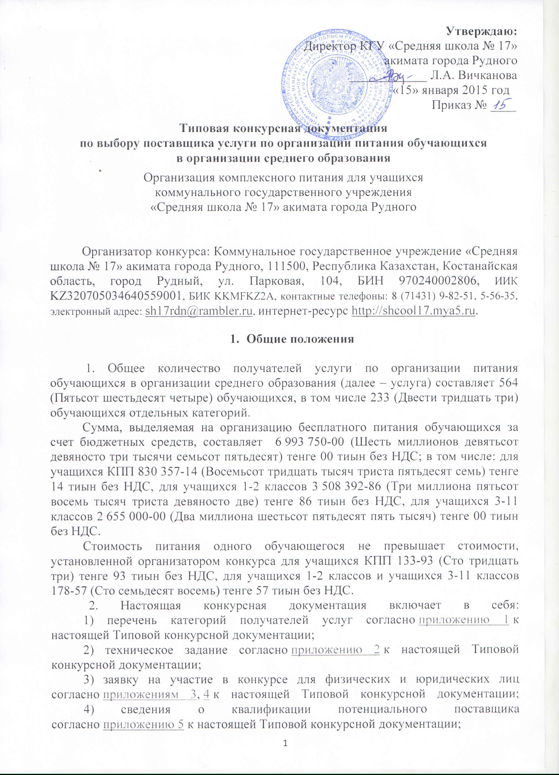      5) перечень критериев для определения победителя конкурса, предлагающего наиболее качественную услугу согласно [приложению 6](http://adilet.zan.kz/rus/docs/P1400000172#z110) к настоящей Типовой конкурсной документации.

      3. Потенциальный поставщик, изъявивший желание участвовать в конкурсе, вносит с заявкой на участие в конкурсе обеспечение заявки на участие в размере одного процента от суммы, выделенной для обеспечения бесплатным питанием обучающихся организаций среднего образования за счет бюджетных средств в форме:  
      1) гарантийного денежного взноса денег, размещенного на следующем банковском счете ИИК KZ320705034640559001, БИН 970240002806, БИК KKMFKZ2A, наименование банка ГУ «Комитет казначейства Министерства финансов РК».

      2) банковской гарантии согласно [приложению 7](http://adilet.zan.kz/rus/docs/P1400000172#z112) к настоящей Типовой конкурсной документации.

**2. Извещение потенциальных поставщиков о конкурсе**

      4. Организатор конкурса в течение пяти календарных дней со дня утверждения конкурсной документации, но не менее чем за двадцать календарных дней до окончательной даты предоставления потенциальными поставщиками заявок, информирует потенциальных поставщиков путем размещения на интернет-ресурсе <http://shcool17.mya5.ru> объявления о конкурсе по форме согласно [приложению 2](http://adilet.zan.kz/rus/docs/P1400000172#z116) Правил выбора поставщиков услуг по организации питания обучающихся в организациях среднего образования.

      5. Копии конкурсной документации размещаются на интернет-ресурсе <http://shcool17.mya5.ru> и представляются потенциальным поставщикам в бумажном виде.  
      6. Секретарь конкурсной комиссии представляет участникам конкурса копии конкурсной документации в бумажном виде под роспись и вносит данные в журнал регистрации лиц, получивших копию конкурсной документации.

      7. В журнале регистрации лиц указываются наименование и срок проведения конкурса, фамилия, имя, отчество потенциального поставщика либо представителя юридического лица, номер удостоверения личности, местонахождение и контактные телефоны, время и дата получения копии конкурсной документации.  
      8. Журнал регистрации лиц прошивается, страницы пронумеровываются, последняя страница скрепляется печатью организатора конкурса.

**3. Оформление конкурсной заявки на участие в конкурсе**

      9. Заявка на участие в конкурсе содержит:

1. заявку, составленную на государственном и русском языках, подписанную и заверенную печатью потенциального поставщика согласно [приложениям 3](http://adilet.zan.kz/rus/docs/P1400000172#z104), [4](http://adilet.zan.kz/rus/docs/P1400000172#z106) к настоящей Типовой конкурсной документации;

  2) перечень документов потенциального поставщика согласно требованиям конкурсной документации:

      нотариально заверенные документы, подтверждающие правоспособность для юридических лиц (копия свидетельства или [справка](http://adilet.zan.kz/rus/docs/P1300001570#z93) о государственной регистрации юридического лица, копия устава, утвержденного в установленном [законодательством](http://adilet.zan.kz/rus/docs/K940001000_#z91) порядке), гражданскую дееспособность для физических лиц (документ о регистрации в качестве субъекта предпринимательства, копия удостоверения личности);

      оригинал справки банка или филиала банка, в котором обслуживается потенциальный поставщик об отсутствии просроченной задолженности по всем видам обязательств потенциального поставщика, длящейся более трех месяцев, предшествующих дате выдачи справки, перед банком или филиалом банка согласно [Типовому плану счетов](http://adilet.zan.kz/rus/docs/V1100006793#z19) бухгалтерского учета в банках второго уровня и ипотечных компаниях, утвержденному постановлением правления Национального Банка Республики Казахстан, согласно [приложению 8](http://adilet.zan.kz/rus/docs/P1400000172#z114) к настоящей Типовой конкурсной документации (в случае, если потенциальный поставщик является клиентом нескольких банков второго уровня или филиалов, а также иностранного банка, данная справка представляется от каждого из таких банков) за подписью первого руководителя банка (филиала банка) или его заместителя с печатью банка. Справка должна быть получена не позднее одного месяца, предшествующего дате вскрытия конвертов с конкурсными заявками;

      оригинал [справки](http://adilet.zan.kz/rus/docs/P1400000200#z372) [установленной](http://adilet.zan.kz/rus/docs/V080005446_#z47) формы соответствующего налогового органа об отсутствии налоговой задолженности, задолженности по обязательным пенсионным взносам и социальным отчислениям в накопительные пенсионные фонды более чем за три месяца (за исключением случаев, когда срок уплаты отсрочен в соответствии с [законодательством](http://adilet.zan.kz/rus/docs/K080000099_#z481) Республики Казахстан), полученной не позднее одного месяца, предшествующего дате вскрытия конвертов с конкурсными заявками, за подписью руководителя либо заместителя налогового органа и скрепленного печатью, либо полученной через портал «электронного правительства» e-gov;

      копию [свидетельства](http://adilet.zan.kz/rus/docs/P1100001238#z15) о постановке на учет по НДС (налог на добавленную стоимость), при наличии;

      оригинал документа, подтверждающего обеспечение заявки на участие в конкурсе в виде банковской гарантии согласно [приложению 7](http://adilet.zan.kz/rus/docs/P1400000172#z112) к настоящей Типовой конкурсной документации или гарантийного денежного взноса;

      техническое задание с описанием качественных и количественных характеристик услуг согласно [приложению 2](http://adilet.zan.kz/rus/docs/P1400000172#z102) к настоящей Типовой конкурсной документации. В техническом задании в обязательном порядке указывается перспективное меню, требуемое для обеспечения школьников качественным, сбалансированным и безопасным питанием;

      сведения о квалификации сотрудников по форме согласно [приложению 5](http://adilet.zan.kz/rus/docs/P1400000172#z108) к настоящей Типовой конкурсной документации.

**4. Порядок предоставления заявки на участие в конкурсе**

      10. Заявки на участие в конкурсе предоставляются участниками конкурса организатору конкурса нарочно или с использованием почтовой связи по адресу: 111500, Республика Казахстан, Костанайская область, город Рудный, ул. Парковая, 104, кабинет бухгалтерии, бухгалтер Пигида И.С. в срок до 4 февраля 2015 года 16.00 включительно.

      11. Секретарь конкурсной комиссии принимает конверты с заявками и вносит в журнал регистрации заявок сведения о потенциальном поставщике, представившем заявку на участие в конкурсе.

      12. В журнале регистрации заявок на участие в конкурсе указываются сведения о сроке проведения, об организаторе конкурса, потенциальном поставщике, наименование и почтовый адрес, ИИН, удостоверение личности, дата и время регистрации заявки.

      В указанный журнал вносятся сведения о потенциальных поставщиках, которым было отказано в регистрации заявки с указанием причины отказа.  
      Журнал регистрации заявок на участие в конкурсе оформляется по аналогии с журналом регистрации лиц, получивших копии конкурсной документации.  
      13. Заявки, представленные после истечения установленного организатором конкурса срока, не подлежат регистрации и возвращаются потенциальным поставщикам.

**5. Вскрытие конкурсной комиссией конвертов  
с конкурсными заявками**

      14. Вскрытие конвертов с заявками на участие в конкурсе проводится конкурсной комиссией в день, время и в месте, указанные организатором конкурса в конкурсной документации, в присутствии  членов конкурсной комиссии.

      15. Председатель конкурсной комиссии информирует присутствующих о составе конкурсной комиссии, количестве потенциальных поставщиков, представивших в установленный срок заявки на участие в конкурсе.

      16. Секретарь комиссии оглашает сведения, внесенные в журнал регистрации лиц, представивших заявку на участие в конкурсе, и вскрывает конверты с заявками на участие в конкурсе потенциальных поставщиков.

      17. Вскрытию подлежат конверты с заявками на участие в конкурсе, представленные в сроки, установленные в объявлении организатора конкурса.

18. Протокол вскрытия конвертов оформляется в соответствии с [приложением 3](http://adilet.zan.kz/rus/docs/P1400000172#z118) Правил выбора поставщиков услуг по организации питания обучающихся в организациях среднего образования, подписывается и полистно парафируется членами конкурсной комиссии и не позднее трех календарных дней с момента вскрытия конвертов с заявками потенциальных поставщиков размещается на интернет-ресурсе <http://shcool17.mya5.ru>.

**6. Рассмотрение конкурсных заявок**

      19. Комиссия в течение пяти календарных дней со дня вскрытия конвертов с заявками рассматривает заявку на предмет полноты и соответствия конкурсной документации для допуска к участию в конкурсе.

20. Потенциальные поставщики, представившие заявки для участия в конкурсе, несоответствующие требованиям конкурсной документации, не допускаются к конкурсу.

21. Конкурсная комиссия определяет потенциальных поставщиков, соответствующих требованиям конкурсной документации, и признает их участниками конкурса.

22. Заседание оформляется протоколом о допуске к конкурсу, который подписывается и полистно парафируется всеми членами конкурсной комиссии.

23. Комиссия оформляет свое решение протоколом допуска к конкурсу согласно [приложению 4](http://adilet.zan.kz/rus/docs/P1400000172#z120) Правил выбора поставщиков услуг по организации питания обучающихся в организациях среднего образования.

Подписанный протокол допуска к конкурсу не позднее двух календарных дней со дня заседания комиссии размещается на интернет-ресурсе <http://shcool17.mya5.ru>.  
      24. Для определения победителя конкурса, предлагающего наиболее качественную услугу, организатор конкурса предусматривает критерии выбора поставщика.  
      25. Комиссия в течение двух календарных дней с момента опубликования протокола допуска к участию в конкурсе оценивает и сопоставляет заявки допущенных потенциальных поставщиков для определения победителя в соответствии с критериями согласно [приложению 6](http://adilet.zan.kz/rus/docs/P1400000172#z110) к настоящей Типовой конкурсной документации.

26. Не допускаются действия конкурсной комиссии, связанные с приведением заявки в соответствие с требованиями конкурсной документации.

Под приведением заявки в соответствие понимаются действия конкурсной комиссии, направленные на дополнение заявки недостающими документами, замену документов, исправление ненадлежащим образом оформленных документов.  
      27. Допускается несоответствие технического задания потенциального поставщика техническому заданию, указанному в конкурсной документации, в случае если предлагается услуга с лучшими характеристиками.

28. Победителем конкурса признается потенциальный поставщик, набравший наибольшее количество баллов и предложивший наилучшие условия выполнения обязательств по сравнению с другими потенциальными поставщиками.  
      В случае если в конкурсе участвовал один потенциальный поставщик, представивший заявку в соответствии с требованиями конкурсной документации и отвечающий требованиям Правил выбора поставщиков услуг по организации питания обучающихся в организациях среднего образования, то он признается победителем конкурса.

29. Председатель, а в случае его отсутствия заместитель председателя конкурсной комиссии, оглашает лицам, присутствующим на заседании конкурсной комиссии, результаты и победителя конкурса.

30. Протокол об итогах конкурса оформляется согласно [приложению 5](http://adilet.zan.kz/rus/docs/P1400000172#z122) Правил выбора поставщиков услуг по организации питания обучающихся в организациях среднего образования, подписывается и полистно парафируется членами конкурсной комиссии.

31. Организатор конкурса в течение двух рабочих дней со дня подписания протокола об итогах конкурса размещает протокол об итогах конкурса на интернет-ресурсе <http://shcool17.mya5.ru>.

32. Обеспечение заявки на участие в конкурсе вносится потенциальным поставщиком в качестве гарантии того, что в случае определения его победителем конкурса заключит договор и внесет обеспечение исполнения договора.

33. Обеспечение заявки на участие в конкурсе вносится потенциальным поставщиком в размере одного процента от суммы, выделенной на конкурс.  
      34. Потенциальный поставщик вносит обеспечение конкурсной заявки в виде банковской гарантии согласно [приложению 7](http://adilet.zan.kz/rus/docs/P1400000172#z112) к Типовой конкурсной документации или гарантийного денежного взноса, который вносится на банковский счет организатора конкурса.

35. Срок действия обеспечения заявки – не менее срока действия конкурсной заявки.  
      36. Заявки на участие в конкурсе, не имеющие обеспечения, отклоняются конкурсной комиссией.

37. Не допускается совершение потенциальным поставщиком действий, приводящих к возникновению у третьих лиц права требования в целом либо в части внесенного гарантийного денежного взноса до истечения срока действия его заявки на участие в конкурсе.

38. Обеспечение заявки на участие в конкурсе не возвращается организатором конкурса в случаях, если:

1) потенциальный поставщик, определенный победителем, уклонился от заключения договора;

2) победитель конкурса, заключив договор, не исполнил либо несвоевременно исполнил требования, установленные конкурсной документацией о внесении и (или) сроках внесения обеспечения исполнения договора.

39. Организатор конкурса возвращает потенциальному поставщику внесенное им обеспечение заявки на участие в конкурсе в течение трех календарных дней со дня наступления одного из следующих случаев:

1) подписания протокола о допуске к участию в конкурсе. Указанный случай не распространяется на потенциальных поставщиков, допущенных к конкурсу;  
      2) подписания протокола об итогах конкурса. Указанный случай не распространяется на участника конкурса, определенного победителем конкурса;  
      3) вступления в силу договора и внесения победителем конкурса обеспечения исполнения договора.

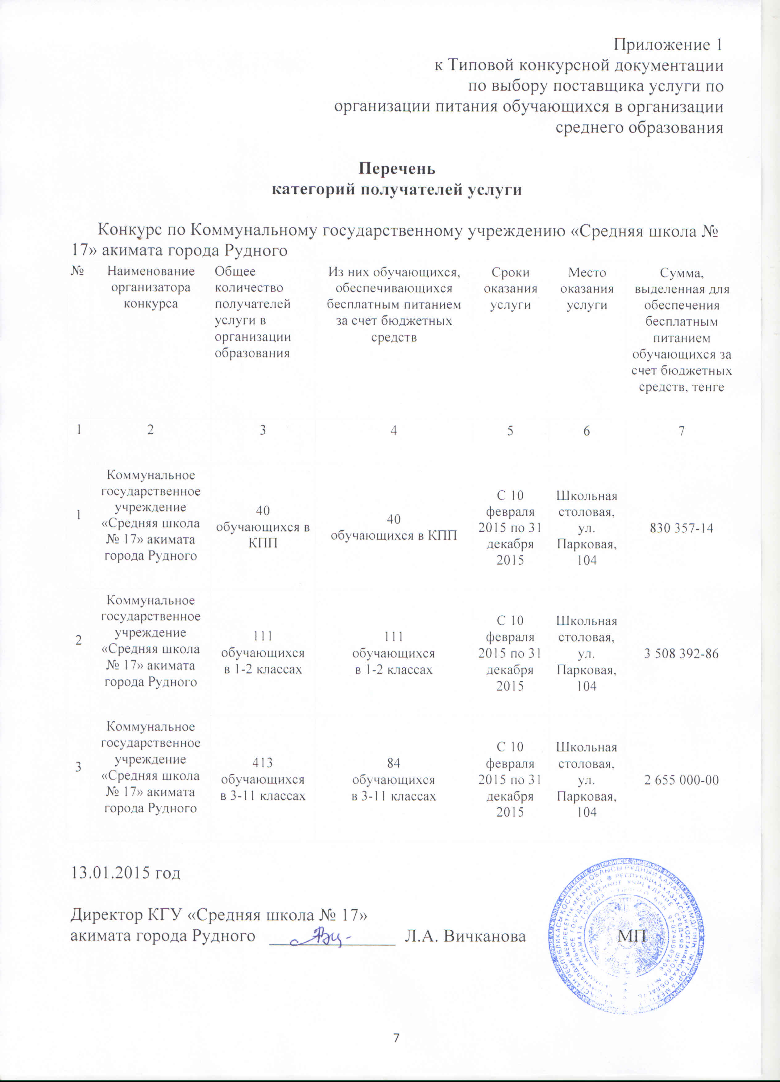

Приложение 2

к Типовой конкурсной документации

по выбору поставщика услуги по

организации питания обучающихся

в организации среднего образования

**Техническое задание**

**к конкурсной документации по выбору поставщика услуги**

**по организации питания обучающихся в коммунальном государственном учреждении «Средняя школа № 17» акимата города Рудного**

1. Организация питанием обучающихся должна осуществляться в соответствии с Санитарными правилами «Санитарно - эпидемиологические требования к объектам воспитания и образования детей и подростков», утвержденными постановлением Правительства Республики Казахстан от 30 декабря 2011 года № 1684, Санитарными правилами «Санитарно-эпидемиологические требования к объектам общественного питания», утвержденными постановлением Правительства Республики Казахстан от 30 декабря 2011 года № 1665 (далее – Санитарные правила).

Данные Санитарные правила предназначены для физических и юридических лиц, независимо от форм собственности, занимающихся оказанием услуг в сфере школьного питания.

2. В целях предоставления качественных услуг по организации питания обучающихся в коммунальном государственном учреждении «Средняя школа № 17» акимата города Рудного потенциальный поставщик для оказания услуг должен иметь в наличии:

* личные медицинские книжки на каждого работника пищеблока, имеющих допуск к работе;
* специалистов: поваров, кондитеров, имеющих соответствующую профессиональную квалификацию;
* моющие и дезинфицирующие средства, посуду и столовые приборы;
* «Журнал контроля качества готовых блюд (бракеражный)», «Журнал регистрации состояния здоровья работников пищеблока» и «Журнал учета температурного режима холодильного оборудования»;
* аптечку для оказания первой медицинской помощи;
* кассовый аппарат;
* журнал инструкций по технике безопасности;
* специализированного автотранспорта, обеспечивающего доставку продуктов питания, имеющего санитарно-эпидемиологическое заключение (паспорт), выданный государственным органом по санитарно-эпидемиологическому надзору. Водитель – экспедитор должны иметь личную медицинскую книжку;
* согласованный с уполномоченным органом в санитарно-эпидемиологического благополучия населения ассортиментный перечень выпускаемой продукции: блюд свободного выбора (салаты, первые блюда, вторые блюда, напитки) и хлебобулочных изделий для реализации в буфете;
* технологические карты (согласно приложения № 1 к технической спецификации (перспективное сезонное (лето – осень, зима – весна) двухнедельное меню);
* договора на приобретение или поставку товара, с приложением копий сертификатов соответствия либо таможенных деклараций о соответствии, актов ветеринарно-санитарных экспертиз, ветеринарных справок, актов экспертиз: продуктов питания (мяса, рыбы, сосисок, молока, молока школьного витаминизированного, сыра, муки, масла подсолнечного и сливочного, сахара, соли, пряностей, хлеба, овощей и фруктов, сухофруктов, соков, черного чая, томатной пасты, консервированного зеленого горошка, макаронных изделий, круп: рисовой, гречневой, перловой, пшеничной, манной, пшенной);
* договор стирки специальной одежды работников пищеблока;
* договор на оказание дезинсекционных и дератизационных услуг.

3. В целях предоставления качественных услуг по организации питания обучающихся потенциальный поставщик, начиная с момента оказания услуг, должен:

* поставлять качественную и безопасную продукцию, организовать питание учащихся согласно утвержденному меню (приложение № 1 к настоящей технической спецификации), в исключительных случаях, допускается замена одних продуктов, блюд и кулинарных изделий на другие в пределах стоимости, согласовав с руководителем школы;
* работать согласно утвержденному руководителем школы графику режима питания (оказывать услуг питания в две смены после второго урока каждой смены);
* обеспечивать содержание помещений и оборудования в надлежащем санитарном состоянии в соответствии с Санитарными правилами. Производственные и другие помещения пищеблока содержатся в порядке и чистоте. Уборку служебного помещения (санузел) осуществляет сотрудник столовой (не работник пищеблока). Хранение пищевых продуктов на полу не допускается;
* проводить уборку обеденных столов после каждого приема пищи. Столы моют горячей водой с добавлением моющих средств, используя специально выделенную ветошь и маркированную тару для чистой и использованной ветоши. Ветошь после использования простирывают с добавлением моющих средств, дезинфицируют или кипятят, ополаскивают, просушивают и хранят в таре для чистой ветоши;
* проводить генеральную уборку один раз в месяц (мытье панелей, оборудования, внутренней поверхности стекол, осветительной аппаратуры, кухонной и столовой посуды, тары и инвентаря) с применением моющих и дезинфицирующих средств и по эпидемиологическим показаниям;
* производить мытье кухонной посуды предусматривается отдельно от столовой посуды;
* в случае неисправности или поломки в процессе эксплуатации оборудования производить его обслуживание и текущий ремонт;
* в случае выхода из строя какого-либо технологического оборудования необходимо внести изменения в меню с согласованием руководителя школы;
* обеспечивать соблюдение сроков хранения, реализации скоропортящейся продукции в соответствии с Санитарными правилами. Сроки годности и условия хранения пищевых продуктов, соответствуют срокам годности, установленным производителем (изготовителем);
* осуществлять доставку продукции транспортом при наличии на него санитарных документов;
* ежедневно на пищеблоке оставлять пробы готовых блюд, по требованию администрации которые могут быть подвергнуты лабораторному контролю за счет поставщика;
* допускать на пищеблоке медицинского работника организации или ответственного лица проводить органолептическую оценку качества готовых блюд с внесением записей в бракеражный журнал согласно [приложения 12](http://adilet.zan.kz/rus/docs/P1100001684#z783) к настоящим Санитарным правилам;
* обеспечить ежедневное проведение с медицинским работником организации, осмотра работников пищеблока на наличие заболеваний и открытых поверхностей тела, а также ангин, катаральных явлений верхних дыхательных путей, перед началом работы;
* иметь в наличии столовую посуду и приборы из расчета не менее трех комплектов на одно посадочное место;
* использовать фарфоровую, фаянсовую и стеклянную посуды (тарелки, блюдца, чашки, бокалы), отвечающие требованиям безопасности для материалов, контактирующих с пищевыми продуктами при организации питания. Столовые приборы (ложки, вилки, ножи), посуда для приготовления и хранения готовых блюд должны быть изготовлены из нержавеющей стали или аналогичных по гигиеническим свойствам материалов;
* не допускать использование кухонной и столовой посуды деформированной, с отбитыми краями, трещинами, сколами, с поврежденной эмалью; столовые приборы из алюминия; разделочные доски из пластмассы и прессованной фанеры; разделочные доски и мелкий деревянный инвентаря с трещинами и механическими повреждениями;
* обеспечить своевременное прохождение предварительных при поступлении и периодических медицинских обследований всеми работниками пищеблока;
* обеспечить специальной одеждой работников пищеблока и организовать регулярную централизованную стирку. Работники пищеблока работают в чистой специальной одежде, подбирают волосы под косынку или колпак;
* не допускать реализацию запрещенных в питании школьников блюд, а также газированных и безалкогольных энергетических напитков, чипсов, сухариков и продуктов питания, содержащих генномодифицированные ингредиенты, а также жевательных резинок.

4. Потенциальный поставщик принимает на себя обязательство обеспечить получение в течение 15 (пятнадцати) календарных дней со дня подписания (заключения) договора санитарно-эпидемиологического заключения (паспорта) на объект (помещение столовой) от государственных органов по санитарно-эпидемиологическому надзору и заключения договора аренды помещения и оборудования школьной столовой в соответствии с законодательством Республики

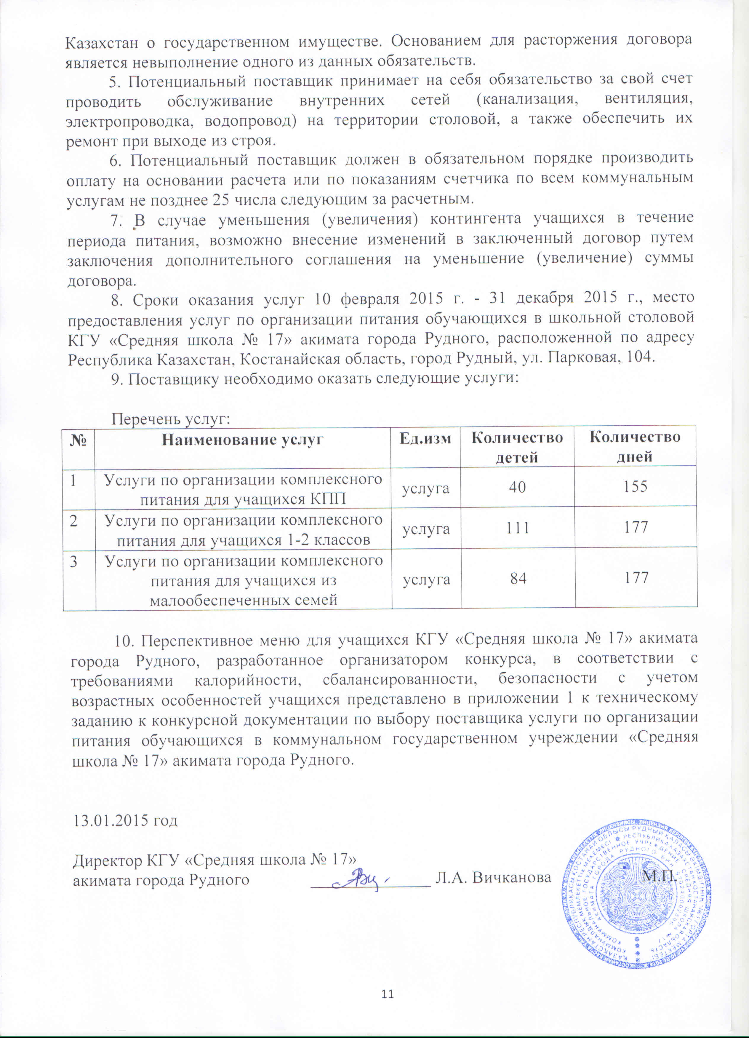

Приложение1

к техническому заданию к конкурсной

документации по выбору поставщика услуги

по организации питания обучающихся в

коммунальном государственном учреждении

«Средняя школа № 17» акимата города Рудного

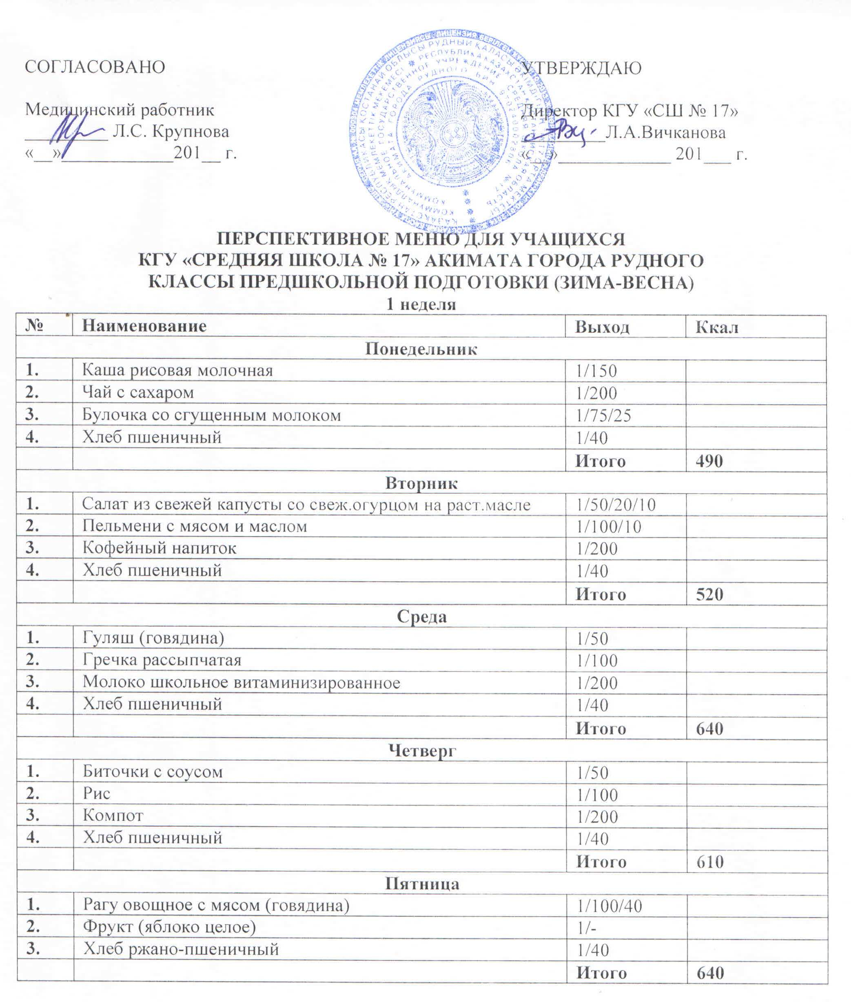

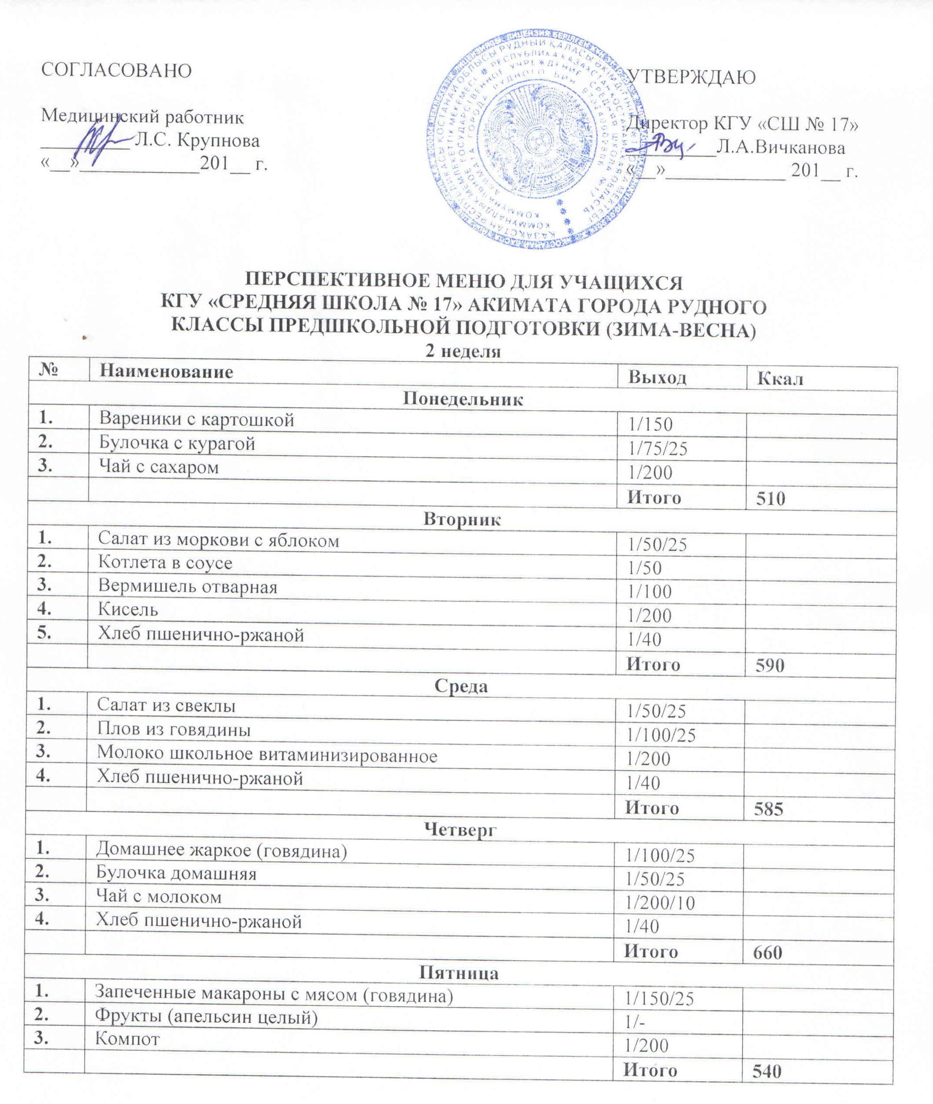

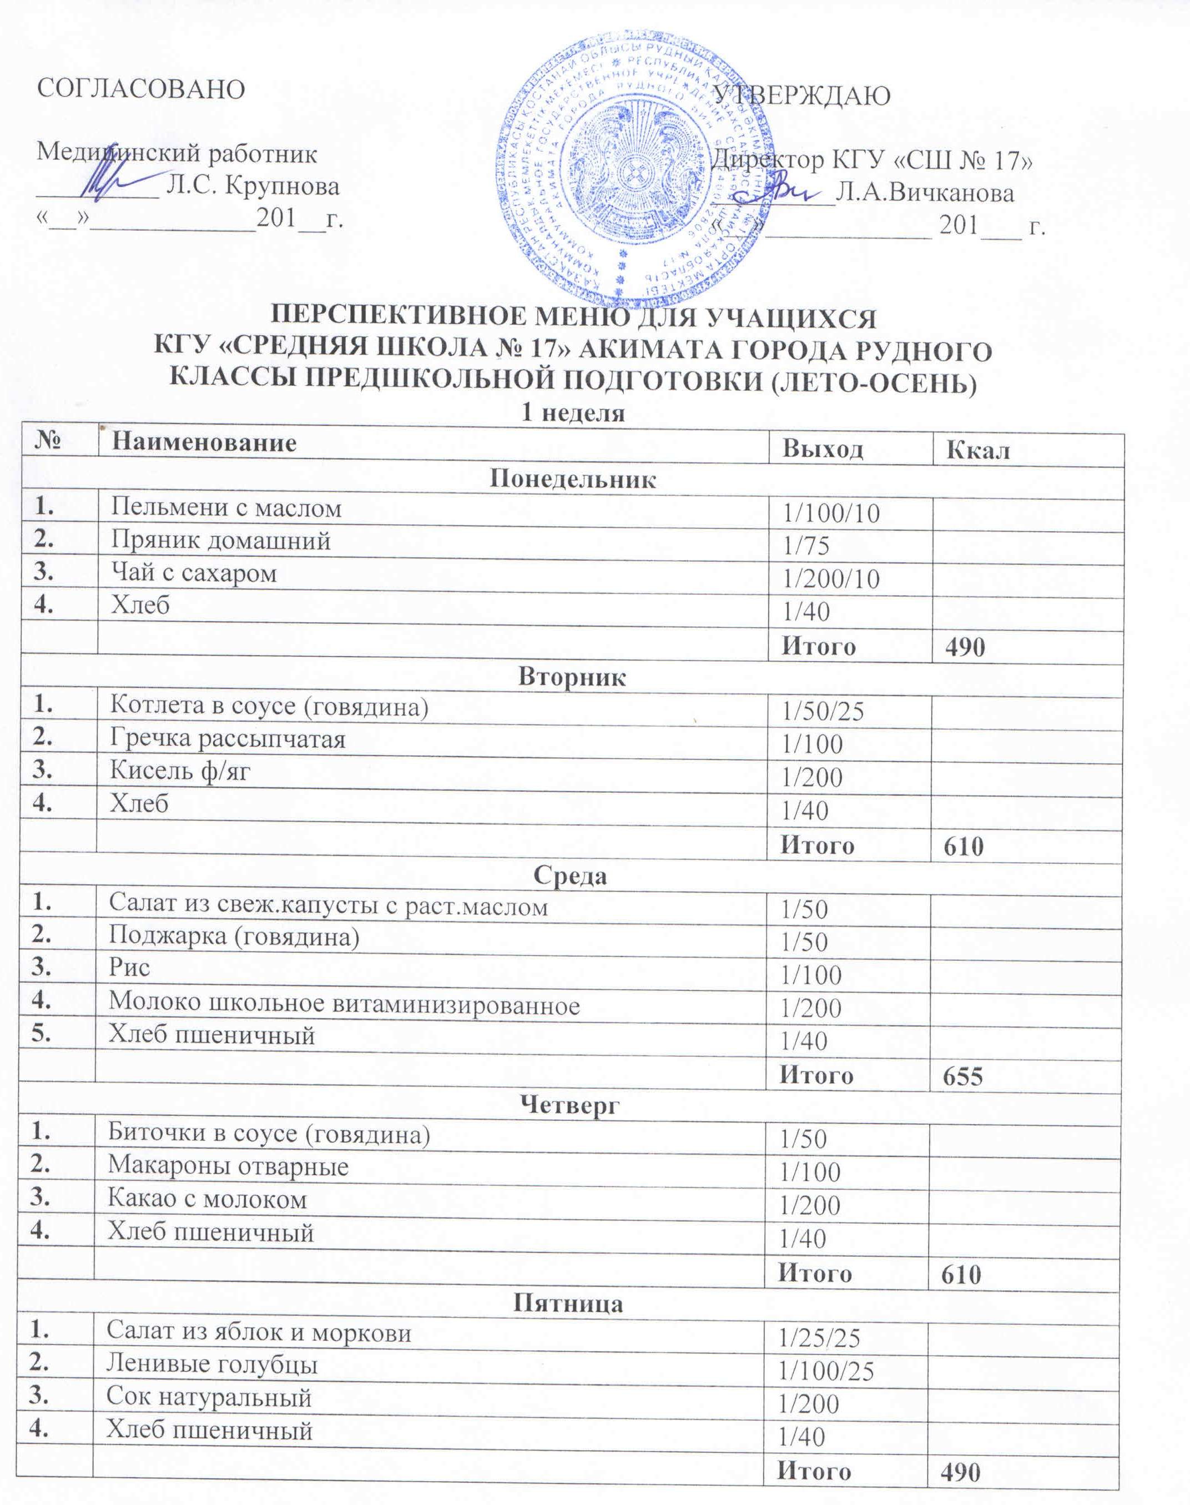

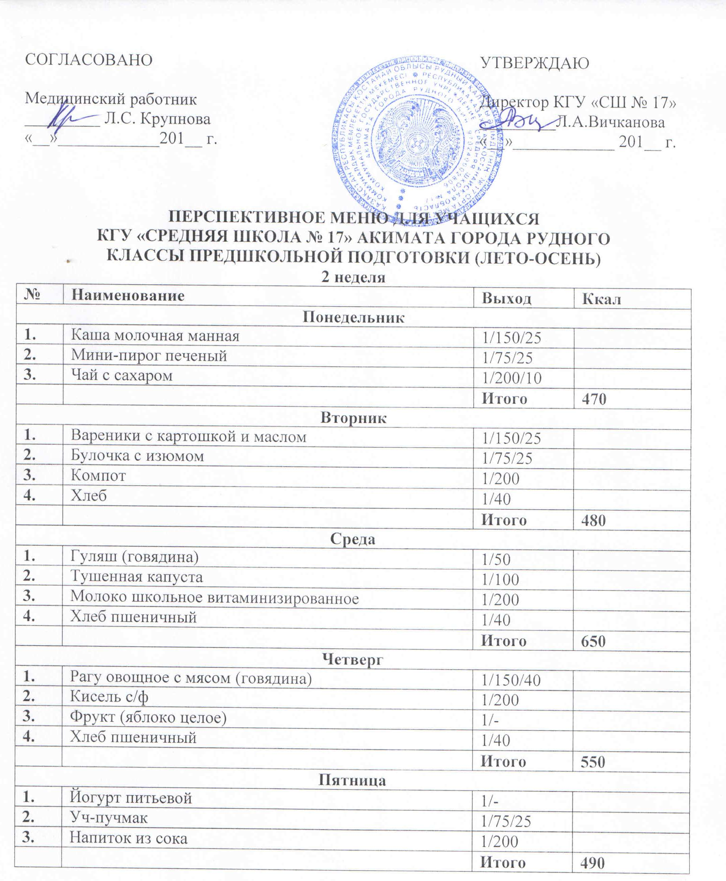

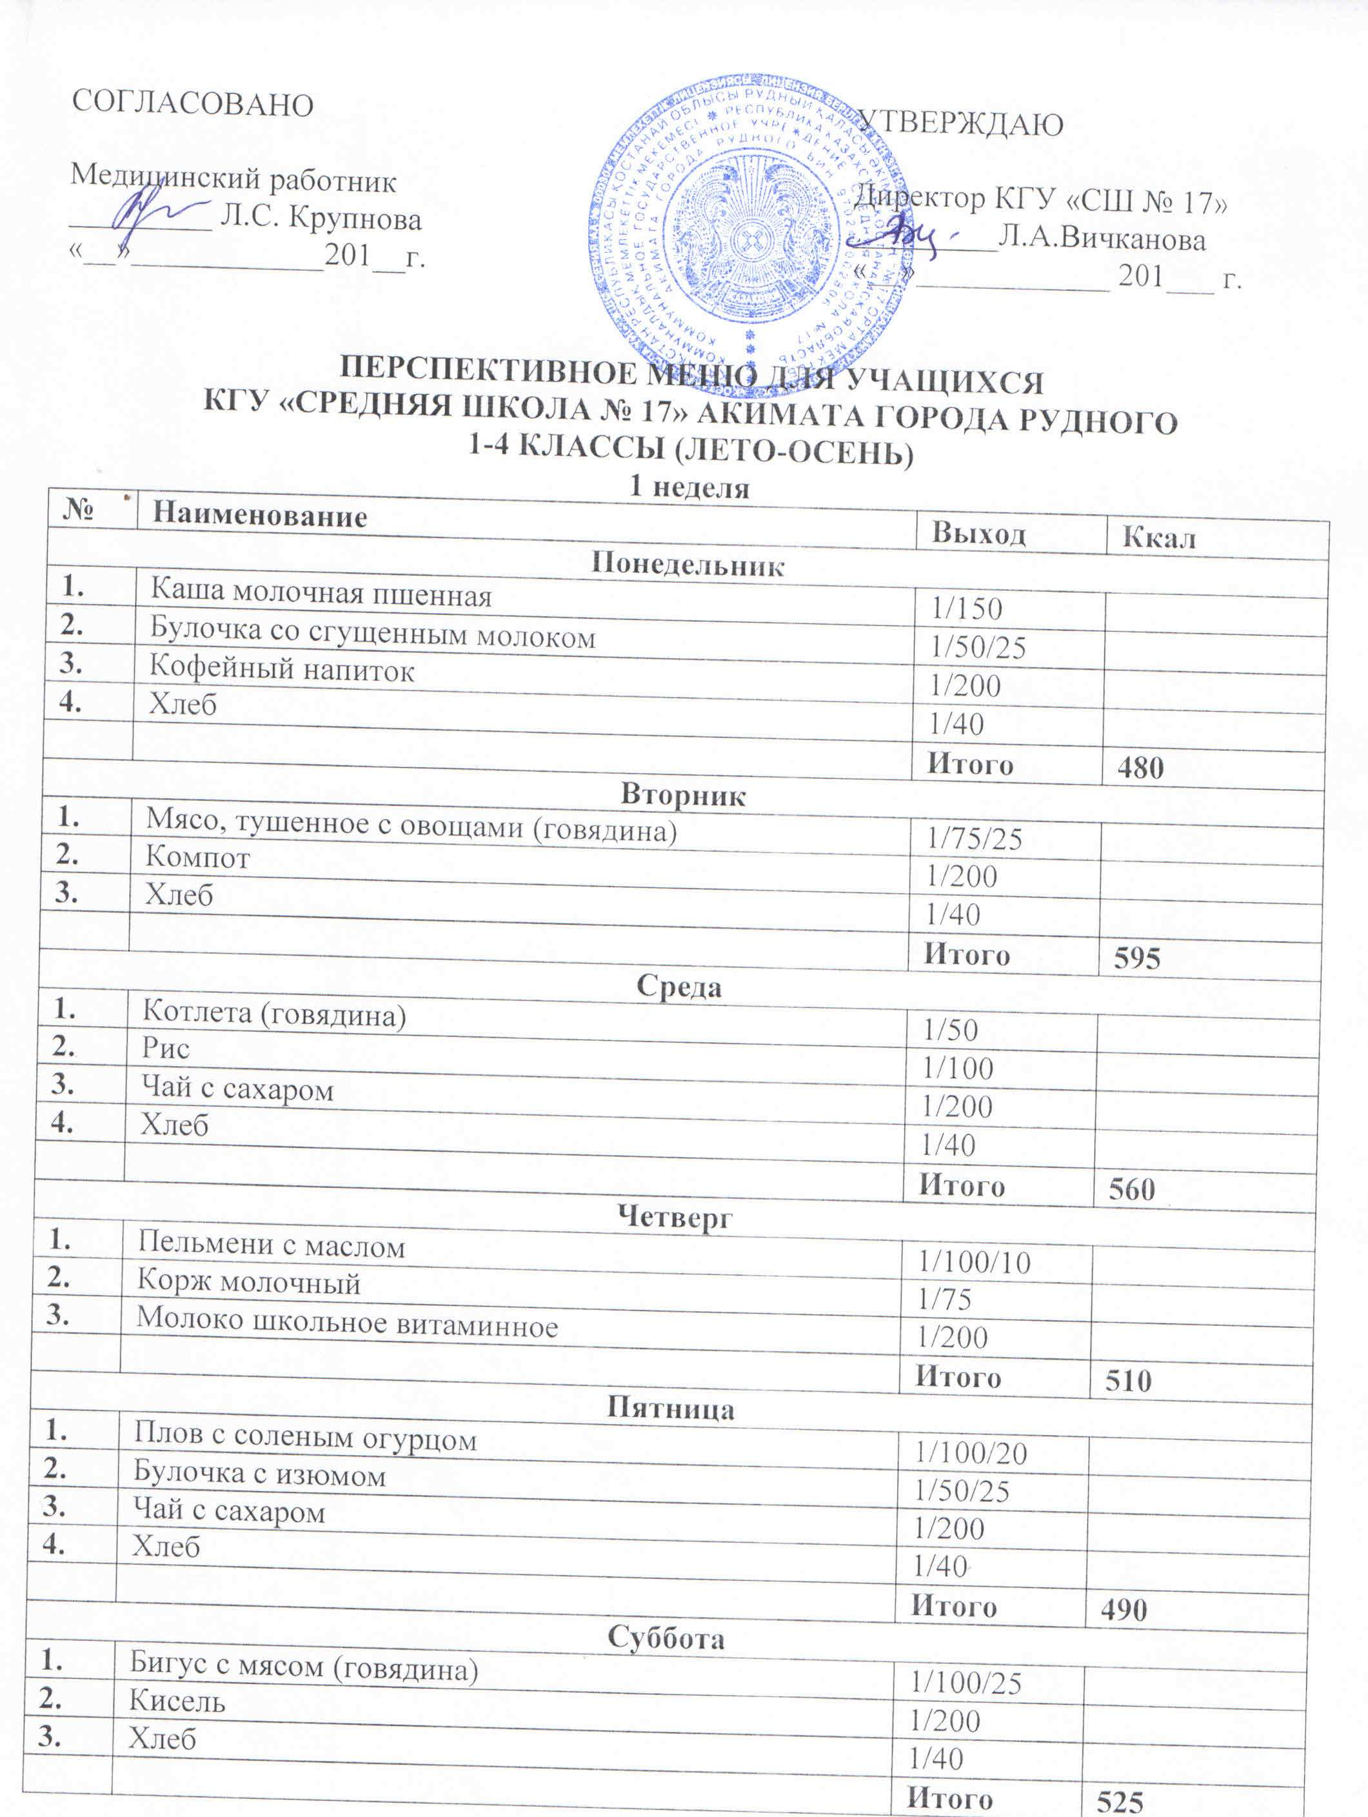

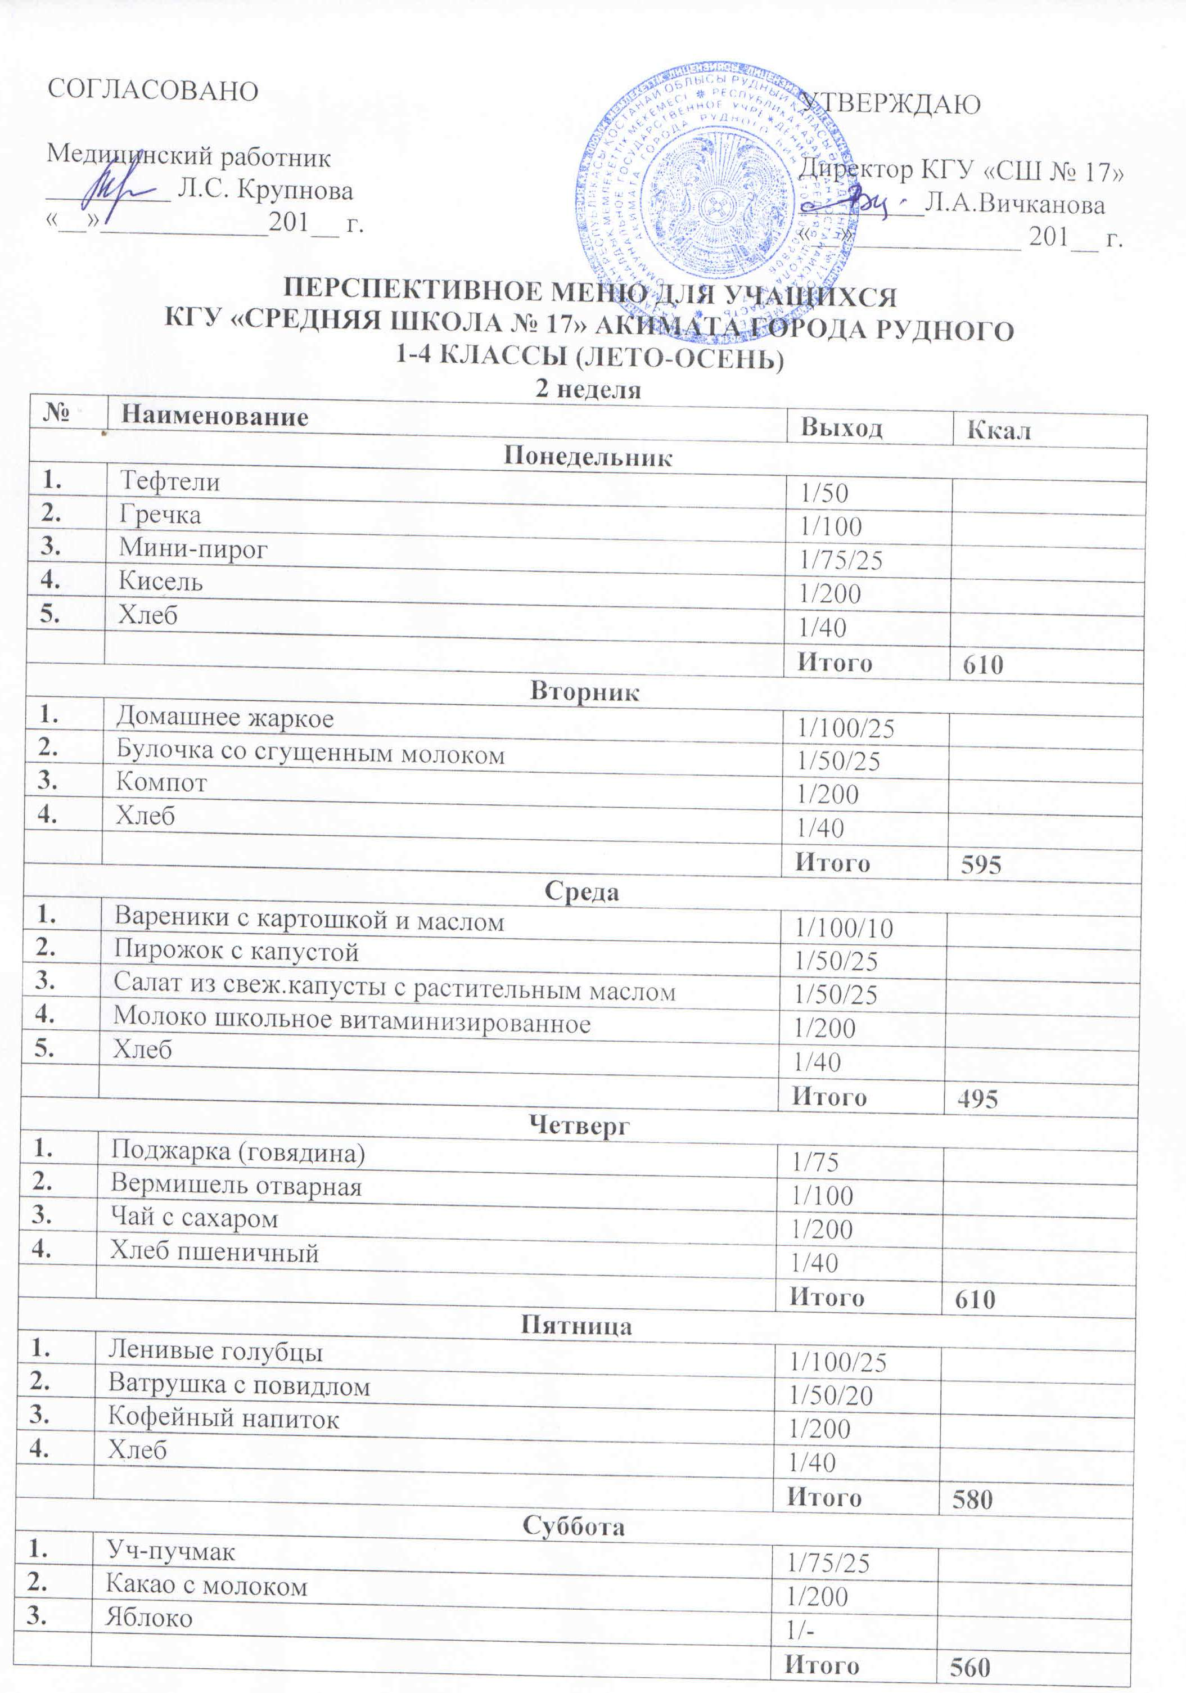

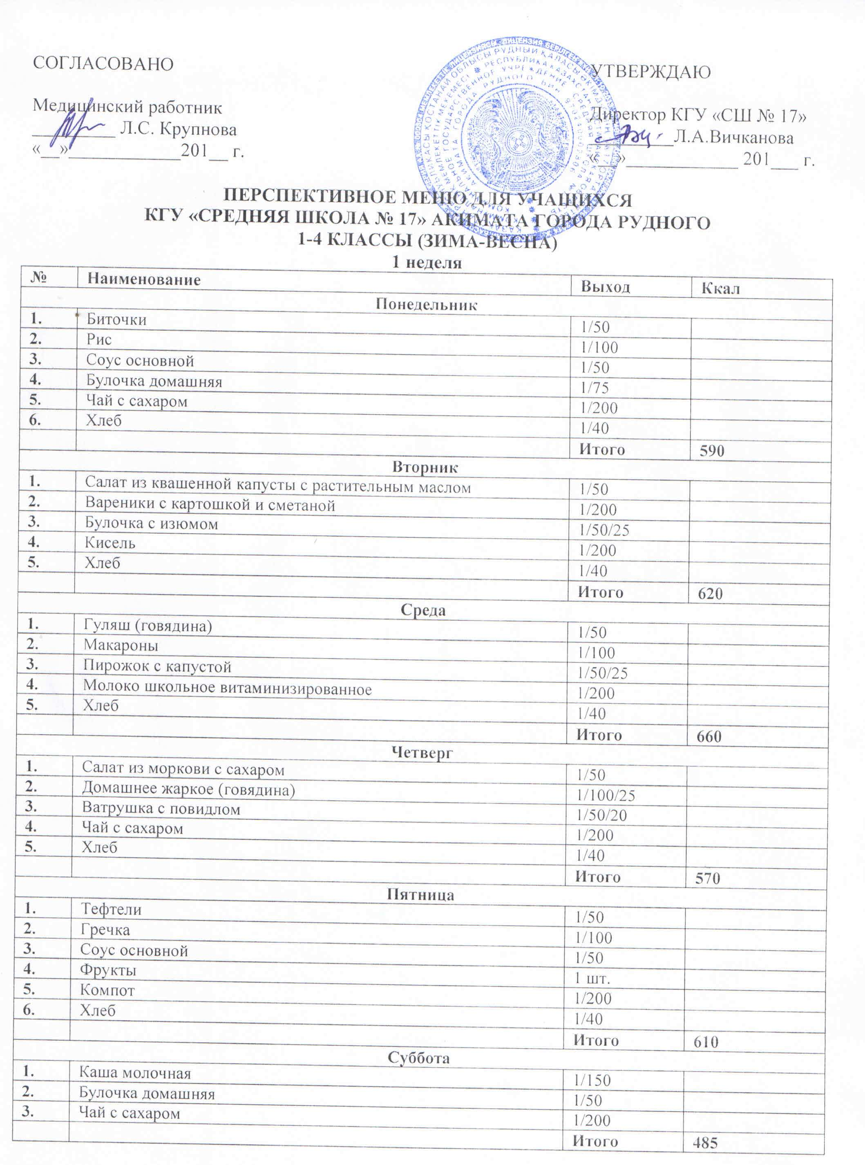

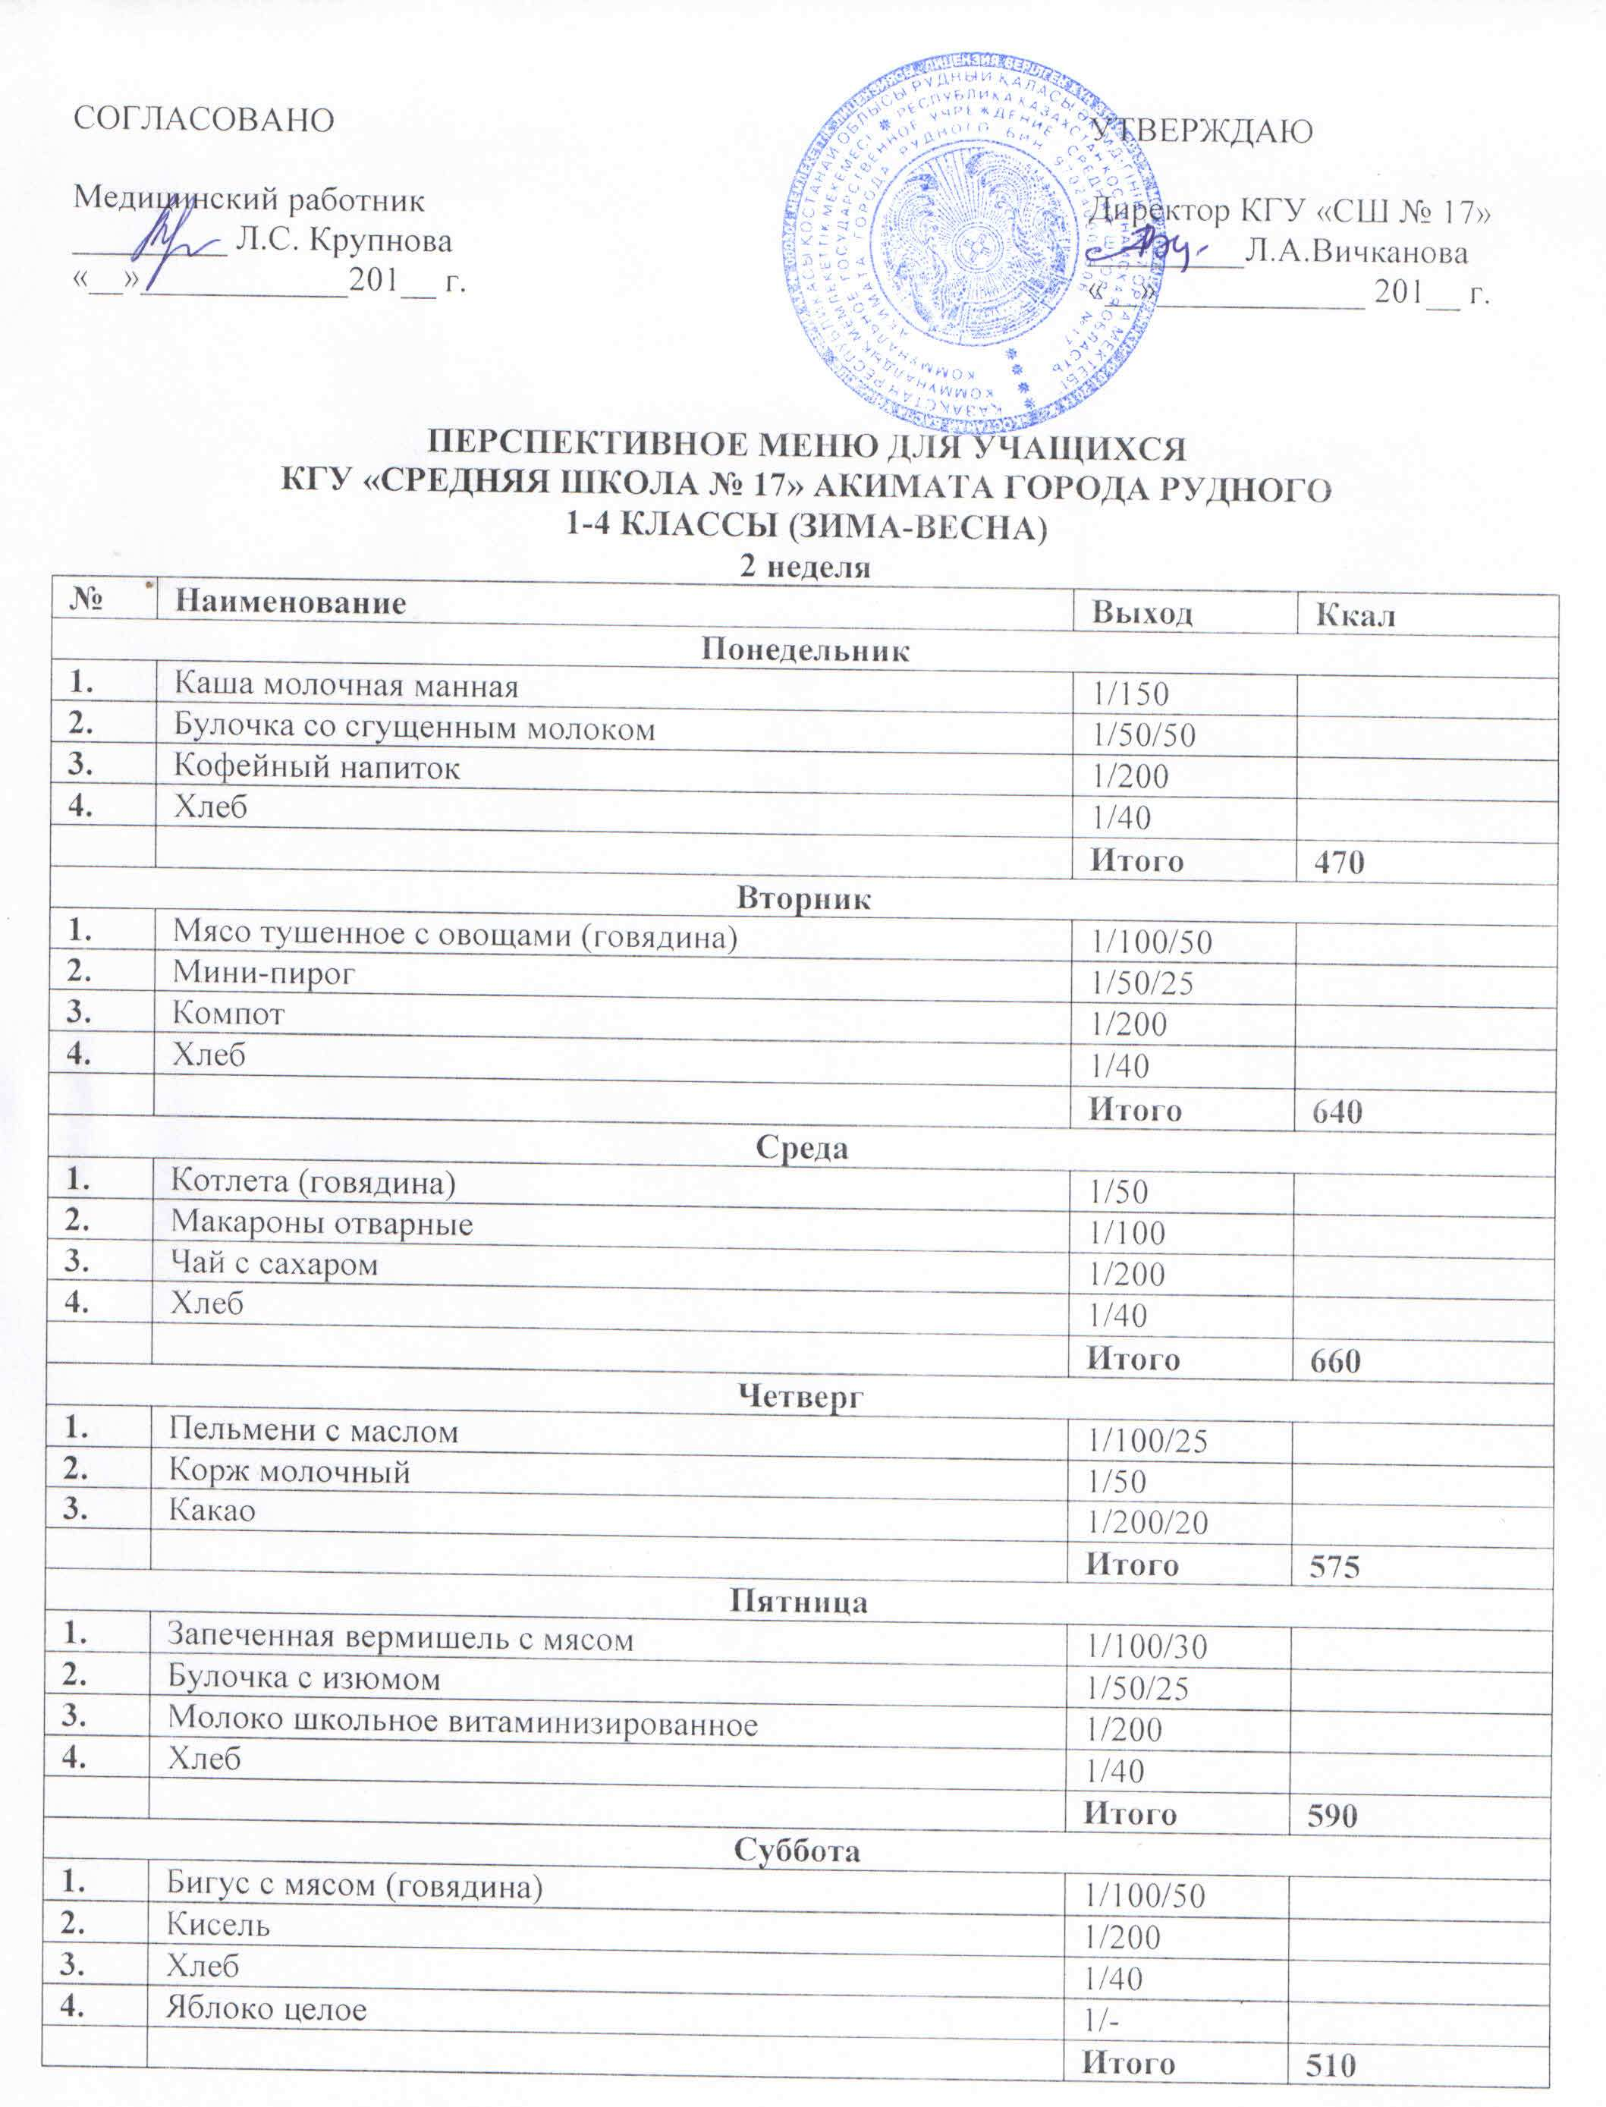

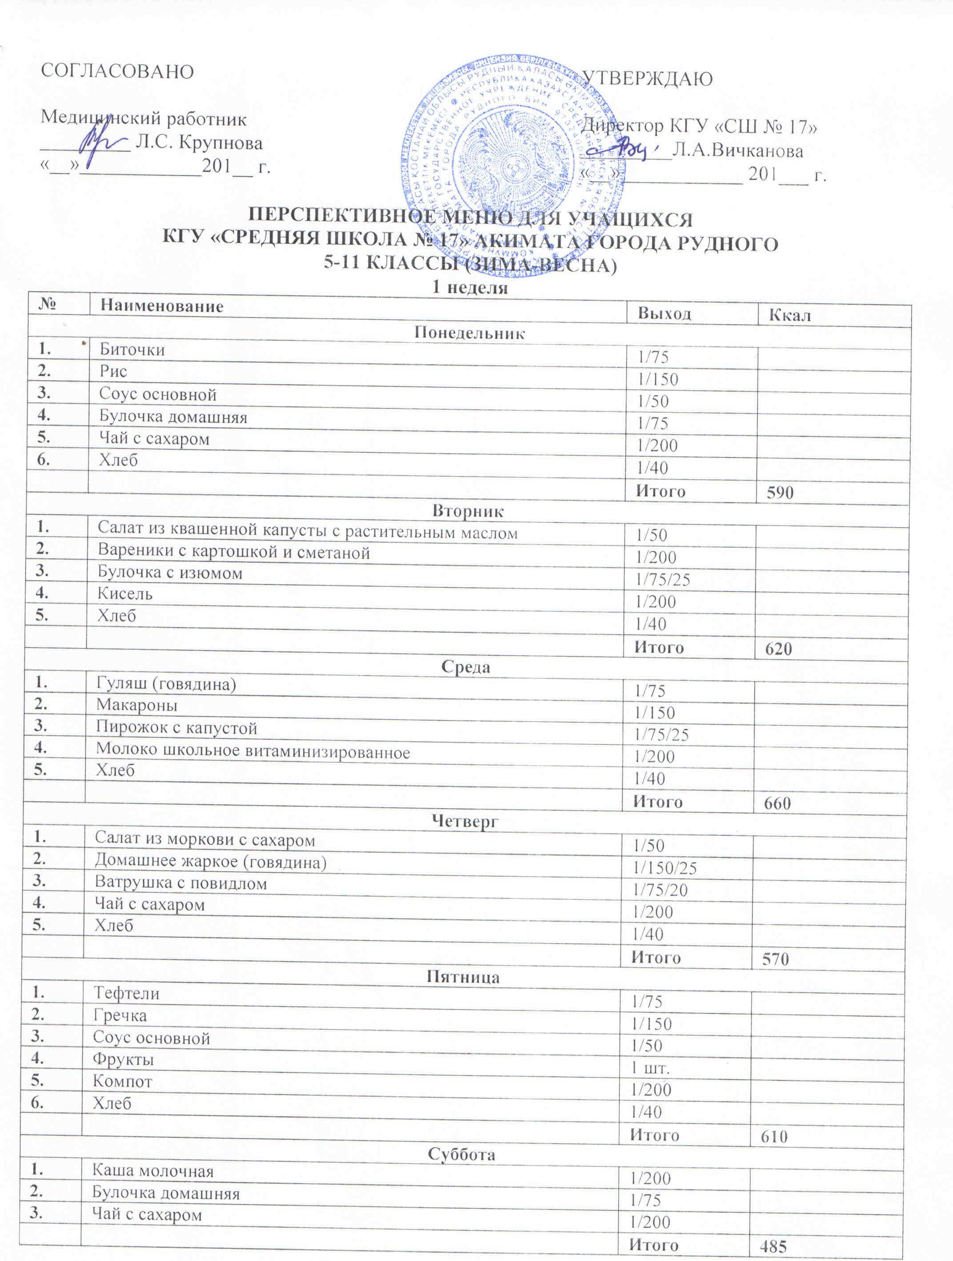

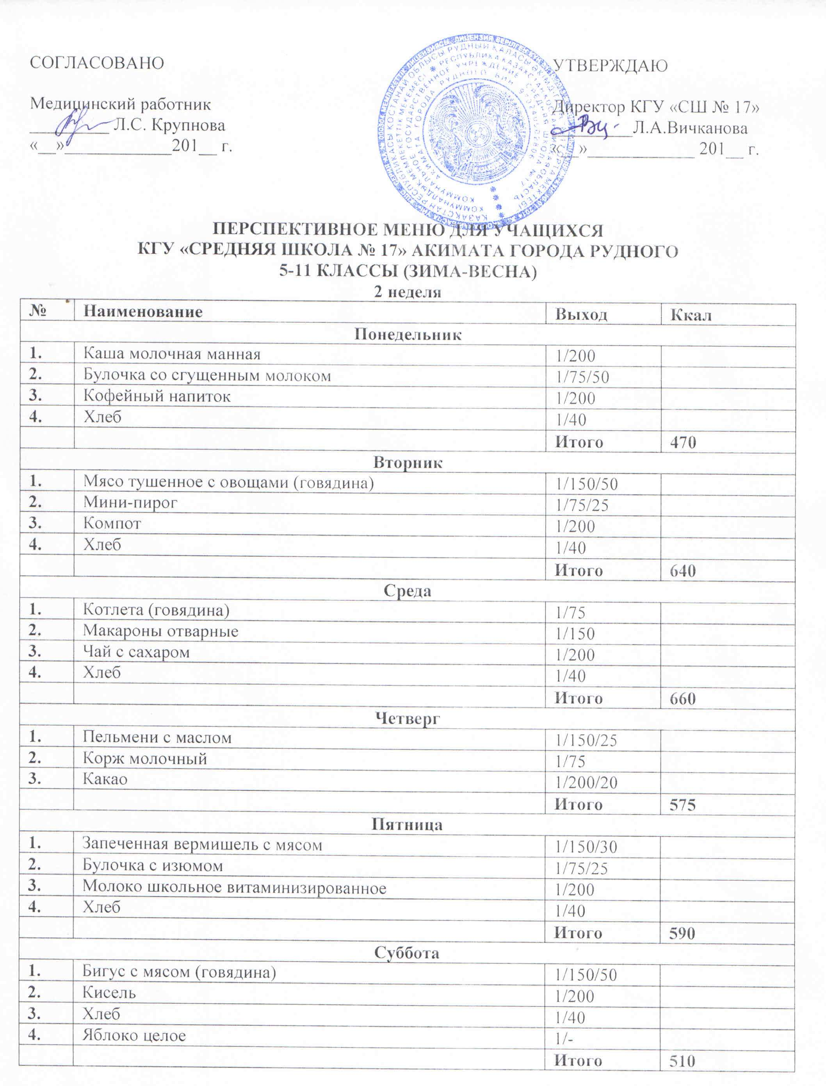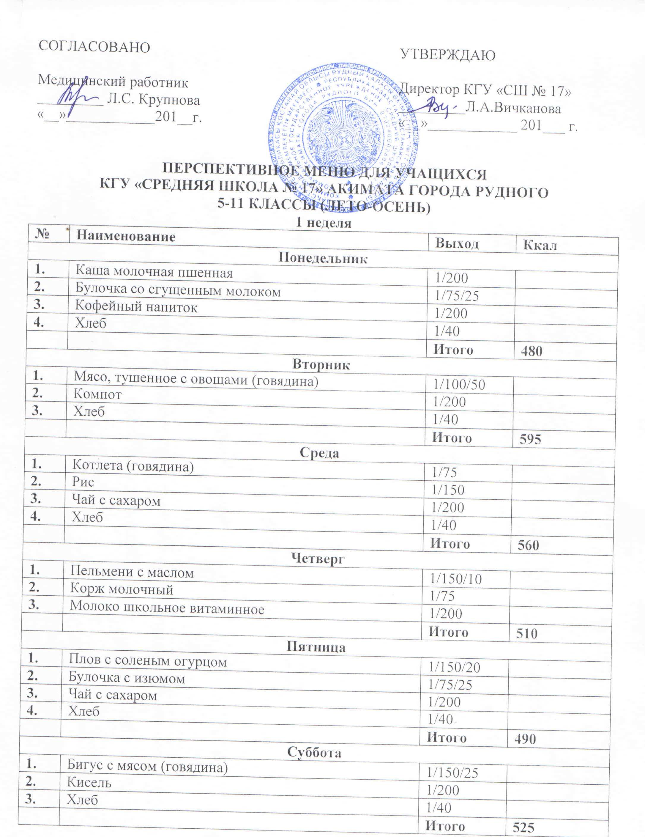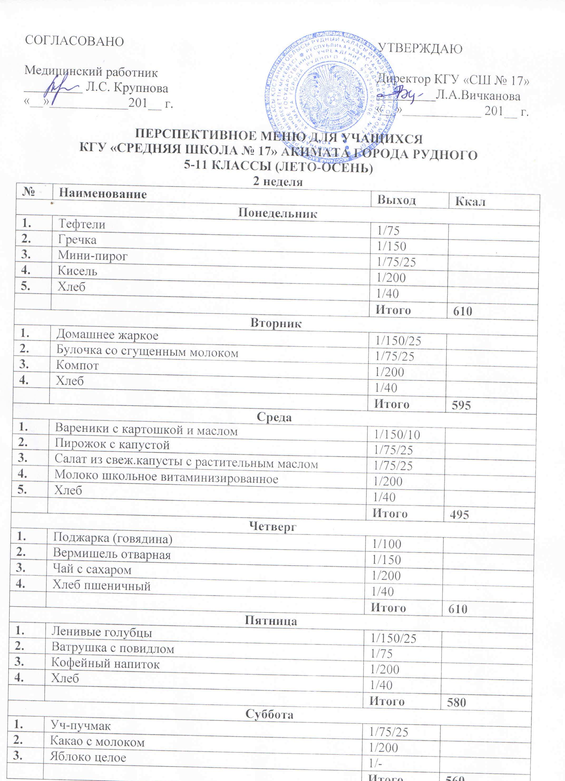

Приложение 3  
к Типовой конкурсной документации  
по выбору поставщика услуги по  
организации питания обучающихся  
в организации среднего образования

**Заявка на участие в конкурсе**  
                        (для юридического лица)

Кому ____________________________________________  
         (наименование организатора конкурса)

От кого ___________________________________________  
      (полное наименование потенциального поставщика)

1. Сведения о потенциальном поставщике, претендующем на участие в конкурсе

|  |  |
| --- | --- |
| Юридический, почтовый адреса и контактные телефоны, потенциального поставщика |  |
| Банковские реквизиты юридического лица (БИН, БИК), а также полное наименование и адрес банка или его филиала, в котором юридическое лицо обслуживается |  |
| Ф. И. О. первого руководителя юридического лица |  |

2. ________________________________________________________________  
            (полное наименование юридического лица)

настоящей заявкой выражает желание принять участие в конкурсе _______________________________________________________________________  
           (полное наименование конкурса)

в качестве потенциального поставщика и согласен осуществить оказание услуги _______________________________________________________________________  
                     (указать необходимое)

в соответствии с требованиями и условиями, предусмотренными конкурсной документацией.  
      3. ________________________________________________________________  
                 (полное наименование юридического лица)

настоящей заявкой подтверждает отсутствие нарушений, предусмотренных законодательством.  
      4. ________________________________________________________________  
               (полное наименование юридического лица)

подтверждает, что он ознакомлен с конкурсной документацией и осведомлен об ответственности за представление организатору конкурса и конкурсной комиссии недостоверных сведений о своей правоспособности, квалификации, качественных и иных характеристиках оказываемой услуги,

_______________________________________________________________________  
                         (указать необходимое)

а также иных ограничений, предусмотренных действующим законодательством Республики Казахстан.

_______________________________________________________________________  
              (полное наименование юридического лица)

принимает на себя полную ответственность за представление в данной заявке на участие в конкурсе и прилагаемых к ней документах таких недостоверных сведений.  
      5. Настоящая конкурсная заявка действует в течение _____ дней.  
      6. В случае признания (наименование юридического лица) победителем конкурса обязуемся внести обеспечение исполнения договора на сумму, составляющую три процента от общей суммы договора.  
      7. Заявка на участие в конкурсе выполняет роль обязательного договора между нами.

      Дата  
      Подпись руководителя ______________________________     МП  
                            (указать Ф. И. О., должность)

Приложение 4  
к Типовой конкурсной документации  
по выбору поставщика услуги по  
организации питания обучающихся  
в организации среднего образования

**Заявка на участие в конкурсе**  
(для физического лица)

      Кому _________________________________________________  
                 (наименование организатора конкурса)  
      От кого ______________________________________________  
             (полное наименование потенциального поставщика)

      1. Сведения о физическом лице, претендующем на участие в конкурсе (потенциальном поставщике):

|  |  |
| --- | --- |
| Ф. И. О. физического лица – потенциального поставщика, в соответствии с документом, удостоверяющим личность |  |
| Данные документа, удостоверяющего личность физического лица потенциального поставщика (№, кем выдан) |  |
| Адрес прописки физического лица потенциального поставщика |  |
| Фактический адрес проживания физического лица – потенциального поставщика |  |
| Номер свидетельства о регистрации, патента либо иного документа дающего право на занятие, соответствующее предмету конкурса, предпринимательской деятельностью в соответствии с законодательством Республики Казахстан |  |
| Банковские реквизиты физического лица – потенциального поставщика (ИИН, БИК, ИИК), а также полное наименование и адрес банка или его филиала, в котором обслуживается физическое лицо |  |
| Контактные телефоны, почтовый адрес и адрес электронной почты (при его наличии) физического лица – потенциального поставщика |  |

2. ________________________________________________________________  
                  (указывается Ф. И. О. физического лица)

настоящей заявкой выражает желание принять участие в конкурсе (указать полное наименование конкурса) в качестве потенциального поставщика и выражает согласие осуществить оказание услуг ______________________________________  
       (указать необходимое)

в соответствии с требованиями и условиями, предусмотренными конкурсной документацией.  
      3. ________________________________________________________________  
                (наименование потенциального поставщика)

настоящей заявкой подтверждает отсутствие нарушений ограничений, предусмотренных законодательством.  
      4. ________________________________________________________________  
                 (наименование потенциального поставщика)

подтверждает, что ознакомлен с конкурсной документацией и осведомлен об ответственности за представление организатору конкурса недостоверных сведений о своей правоспособности, квалификации, качественных и иных характеристиках оказываемых услуг (указать необходимое), а так же иных ограничений, предусмотренных действующим законодательством Республики Казахстан.

_______________________________________________________________________  
           (наименование потенциального поставщика)

принимает на себя полную ответственность за представление в данной заявке на участие в конкурсе и прилагаемых к ней документах таких недостоверных сведений.  
      5. Настоящая конкурсная заявка действует в течение _____ дней.

      6. В случае признания _______________________________________________

                        (наименование потенциального поставщика)

победителем конкурса обязуется внести обеспечение исполнения договора на сумму, составляющую три процента от общей суммы договора (указывается, если внесение обеспечения исполнения договора было предусмотрено в конкурсной документации).  
      7. Заявка на участие в конкурсе выполняет роль обязательного договора между нами.

      Дата  
      Подпись руководителя __________________________________    МП  
                               (указать Ф. И. О., должность)

Приложение 5  
к Типовой конкурсной документации  
по выбору поставщика услуги по  
организации питания обучающихся  
в организации среднего образования

**Сведения о квалификации работников**  
(заполняется потенциальным поставщиком)

      1. Наименование потенциального поставщика _____________________  
      2. Для оказания услуги по организации питания обучающихся в организациях среднего образования у потенциального поставщика _______  
                     *(указать наименование потенциального поставщика)* имеется необходимый штат работников.  
      Общее количество составляет _____ работников, в том числе ____ повара(ов), ______ технолога(ов), ______ диетолога(ов) с приложением копий, подтверждающих документов:

|  |  |  |  |  |
| --- | --- | --- | --- | --- |
| Ф. И. О. работника | Образование и специальность | Стаж работы по специальности | Сведения о курсах повышения квалификации | Сведения о допуске к работе (копии медицинских книжек с отметкой о допуске) |
|  |  |  |  |  |
| Итого |  |  |  |  |

3. Объем аналогичных закупаемым на конкурсе услуг, оказанных _____________________________________________________________________  
          (указать наименование потенциального поставщика)

в течение последних пяти лет с приложением копий, подтверждающих документов.

|  |  |  |
| --- | --- | --- |
| Наименования оказанных услуг | Наименования заказчиков | Место, год оказания услуг |
|  |  |  |

4. Для оказания услуги у ________________________________________  
                     (наименование потенциального поставщика)  
имеется специализированный автотранспорт (при наличии), необходимый для предоставления услуги с приложением копии подтверждающих документов на автотранспорт и водителя, допущенного к работе с отметкой о допуске:

|  |  |  |  |  |
| --- | --- | --- | --- | --- |
| Вид транспорта | Марка транспортного средства | Собственное, арендованное (у кого) | Сведения о допуске водителя (копии медицинских книжек с отметкой о допуске) | Санитарно-эпидемиологическое заключение на автотранспорт с отметкой о допуске |
|  |  |  |  |  |
|  |  |  |  |  |

5. Сведения о доступе к финансовым ресурсам (денежные средства: собственные, кредитные и т. д.). Перечислить ниже  __________________________________________________________________

      6. Потенциальный поставщик указывает дополнительные сведения об имеющихся ресурсах для оказания услуги.

      Достоверность всех сведений о квалификации подтверждаю.

      Дата  
      Подпись руководителя __________________________________     МП  
                             (указать Ф. И. О., должность)

Приложение 6   
к Типовой конкурсной документации   
по выбору поставщика услуги по   
организации питания обучающихся  
в организации среднего образования

**Критерии**  
   **выбора поставщиков услуг по организации питания обучающихся**  
                 **в организациях среднего образования**

|  |  |  |  |  |
| --- | --- | --- | --- | --- |
| № | Критерий | Баллы | | |
| 1. | Опыт работы на рынке услуги, являющейся предметом конкурса | По 1 баллу за каждый год, но не более 5 баллов | | |
| 2. | Наличие сертификата соответствия, удовлетворяющего систему экологического менеджмента применительно к услугам по организации питания | Отсутствует (0 баллов) | Имеется (2 балла) | |
| 3. | Наличие сертификата системы менеджмента качества, применительно к услугам по организации питания | Отсутствует (0 баллов) | Имеется (3 балла) | |
| 4. | Квалификация повара (не более 10 баллов) | среднее специальное образование разряд 3 (1 балл) | среднее специальное образование разряд 4 (2 балла) | разряд 5 и (или) высшее образование (3 балла) |
| 5. | Наличие технолога, диетолога (не более 4 баллов) | Отсутствуют (0 баллов) | Имеется только один из специалистов (1 балл) | Имеются (2 балла) |
| 6. | Наличие ассортиментного перечня выпускаемой продукции | Менее 10 наименований блюд (1 балл) | От 10 до 30 наименований блюд (2 балла) | От 30 до 50 наименований блюд (3 балла) |
| 7. | Условия доставки продуктов питания специализированным транспортом, имеющим санитарно-эпидемиологическое заключение | Отсутствие транспорта (0 баллов) | Аренда транспорта (3 балла) | Наличие собственного транспорта (5 баллов) |

Примечание: в пунктах 4, 5 баллы выставляются за каждого специалиста.

Приложение 7  
к Типовой конкурсной документации  
по выбору поставщика услуги  
по организации питания обучающихся  
в организации среднего образования

**Банковская гарантия**  
________________________________________________  
(наименование и реквизиты банка)

Кому __________________________________________________________________  
      (наименование и реквизиты организатора конкурса)  
Гарантийное обязательство № ______  
_________________                     «__» ______ ____ г.  
(местонахождение)  
      Мы были проинформированы, что ________________________  
                    (наименование потенциального поставщика)  
в дальнейшем «поставщик» принимает участие в конкурсе выбора поставщика услуги по организации питания обучающихся в организации образования, организованном ________________________________________________________  
_______________________________________________________________________  
             (наименование организатора конкурса)  
и готов оказать услугу _______________________________________.  
                                (наименование услуги)

      Конкурсной документацией от «__» __ 20________ г. по проведению вышеназванного конкурса предусмотрено внесение потенциальными поставщиками обеспечения конкурсной заявки в виде банковской гарантии.  
      В связи с этим, мы _________________  настоящим берем на себя  
                         (наименование банка)  
безотзывное обязательство выплатить Вам по Вашему требованию сумму, равную ______________________________________________________________________  
                (сумма в цифрах и прописью)  
по получении Вашего письменного требования на оплату, а также письменного подтверждения того, что поставщик:  
      отозвал заявку на участие в конкурсе после истечения окончательного срока представления заявок на участие в конкурсе;  
      определенный победителем конкурса, уклонился от заключения договора об оказании услуги;  
      заключив договор об оказании услуги, не исполнил либо несвоевременно исполнил требования, установленные конкурсной документацией, о внесении и (или) сроках внесения обеспечения исполнения договора.

      Данное гарантийное обязательство вступает в силу со дня вскрытия конвертов с конкурсными заявками и действует до окончательного срока действия конкурсной заявки поставщика на участие в конкурсе и истекает полностью и автоматически, независимо от того, будет ли нам возвращен этот документ или нет, если Ваше письменное требование не будет получено нами к концу _______.

Если срок действия конкурсной заявки продлен, то данное гарантийное обязательство продлевается на такой же срок.

Все права и обязанности, возникающие в связи с настоящим гарантийным обязательством, регулируются законодательством Республики Казахстан.

Дата  
Подпись руководителя ______________________________________    МП  
                        (указать Ф. И. О., должность)

Приложение 8   
к Типовой конкурсной документации  
по выбору поставщика услуги  
по организации питания обучающихся  
в организации среднего образования

**Справка  
об отсутствии задолженности**

_______________________________________________________________________  
                           (наименование банка)  
по состоянию на _______ (указать дату) подтверждает отсутствие просроченной задолженности перед банком, длящейся более трех месяцев, предшествующих дате выдачи справки, согласно типовому плану счетов бухгалтерского учета в банках второго уровня и ипотечных компаниях, утвержденному постановлением правления Национального Банка Республики Казахстан, _______________________________________________________________________,  
     (указать полное наименование юридического (физического) лица, тел., адрес)  
обслуживающемуся в данном банке.

Дата  
Подпись руководителя _________________________________      МП  
                        (указать Ф. И. О., должность)

**Проект договора № ______ об оказании услуги по организации питания**

**обучающихся в организации среднего образования**

г. Рудный «___» ______ 2015 г.

Коммунальное государственное учреждение «Средняя школа № 17» акимата города Рудного, именуемое в дальнейшем «Заказчик», в лице директора Вичкановой Ларисы Анатольевны, действующего на основании Устава, с одной стороны, и _______________________________________, именуемый(ое)(ая) в дальнейшем «Поставщик», в лице _______________________________________, действующего на основании ______________________, с другой стороны, в дальнейшем именуемые «Стороны», на основании протокола № ___ от ____ 2015 года об итогах конкурса, проведенного согласно Постановления Правительства Республики Казахстан от 3 марта 2014 года № 172 «Об утверждении Правил выбора поставщиков услуг по организации питания обучающихся в организациях среднего образования» заключили настоящий Договор об оказании услуги по организации питания обучающихся в организации образования (далее - Договор) и пришли к соглашению о нижеследующем:

**1. Предмет договора**

1.1. Поставщик обязуется оказать, а Заказчик принять и оплатить услуги по организации питания учащихся (комплексный обед), в том числе бесплатного питания обучающихся отдельных категорий на сумму в размере ____ (________) тенге 00 тиын (далее - цена Договора).

**2. Основные условия договора**

2.1. Наименование бюджетной программы: 003 «Общеобразовательное обучение»

Подпрограммы: 015 «За счет средств местного бюджета»  
 Специфики: 159 «Оплата прочих услуг и работ»

2.2. Наименование услуг: Услуги по организации питания учащихся (комплексный обед)

2.3. Единица измерения: согласно приложения

2.4. Цена за единицу: согласно приложения

2.5. Количество: согласно приложения

2.6. Общая сумма договора: _____________(_______________) тенге __ тиын

2.7. Срок оказания услуг: 10 февраля – 31 декабря 2015 г.

2.8. Срок оплаты: март - декабрь 2015 г.

2.9. Размер предоплаты: нет

2.10. Место исполнения обязательств по договору: г. Рудный, ул. Парковая, 104

**3. Порядок оказания услуг**

3.1. Приемка услуг осуществляется на основании документов, свидетельствующие о выполнении поставщиком услуг или получателем бюджетных средств своих обязательств по договору (акт оказания услуг, акт выполнения работ, счёт фактура и т.п.) счет-фактура, акт оказанных услуг.

3.2. В случае оказания услуг ненадлежащего качества Заказчик вправе отказать в приемке и/или требовать оказания услуг надлежащего качества.

3.3. Перечисленные ниже документы и условия, оговоренные в них, образуют данный Договор и считаются его неотъемлемой частью, а именно: настоящий Договор; техническое задание; обеспечение исполнения Договора.

3.4. Поставщик обязуется оказать, а Заказчик принять и оплатить услуги по организации питания учащихся (комплексный обед) отдельных категорий обучающихся в организации образования в количестве (40 учащихся) в соответствии с техническим заданием, являющимся неотъемлемой частью настоящего Договора. Форма оплаты безналичный расчет.

3.5. Стоимость одноразового школьного питания не превышает стоимость, установленную Заказчиком.

**5. Права и обязанности сторон**

*Поставщик:*4.1. Не должен без предварительного письменного согласия Заказчика раскрывать кому-либо содержание Договора или какого-либо из его положений, предоставленных Заказчиком или от его имени другими лицами, за исключением того персонала, который привлечен Поставщиком для выполнения настоящего Договора. Указанная информация должна предоставляться этому персоналу конфиденциально и в той мере, насколько это необходимо для выполнения договорных обязательств.

4.2. Не должен без предварительного письменного согласия Заказчика использовать какие-либо вышеперечисленные документы или информацию, кроме как в целях реализации Договора.

4.3. Ни полностью, ни частично не должен передавать кому-либо свои обязательства по настоящему Договору без предварительного письменного согласия Заказчика.

4.4. Обеспечить горячим питанием учащихся на территории обеденного зала КГУ «Средняя школа № 17» акимата города Рудного.

4.5. Должен в течение 15 календарных дней заключить договор аренды помещения и оборудования школьной столовой в соответствии с законодательством Республики Казахстан о государственном имуществе.

4.6. Должен в течение 15 календарных дней получить санитарно-эпидемиологическое заключение помещения, где будет организовано горячее питание.

4.7. Должен иметь специалистов с достаточным уровнем профессиональной квалификации и опытом работы в детском питании.

4.8. Наличие посуды и кухонного инвентаря.

4.9. Предоставление горячего питания для учащихся на переменах 1-2 смены.

4.10. Организованное горячее питание для учащихся в течение перемены (15 минут) 1-2 смены.

4.11. Должен оплачивать ежемесячно коммунальные расходы, предоставление квитанций об оплате коммунальных платежей за прошедший месяц, не позднее 25 числа следующим за отчетным месяцем;

4.12. Предоставление счет-фактуры и акт оказанных услуг за прошедший месяц не позднее 1 числа следующим за отчетным месяцем;

4.13. Предоставлять еженедельно (пятница) меню на следующую учебную неделю для согласования и утверждения.

4.14. Текущие ремонтные работы оборудования и ремонт помещения.

4.15. Не допускается совершение Поставщиком действий, приводящих к возникновению у третьих лиц права требования в целом либо в части обеспечения исполнения Договора. Не допускается использование Заказчиком обеспечения исполнения Договора, внесенного Поставщиком.

4.16. Обязан в течении десяти рабочих дней со дня заключения договора о государственных закупках внести обеспечение исполнения договора о государственных закупках в размере трех процентов от суммы договора.

*Заказчик:*4.17. При необходимости запрашивать устную или письменную информацию о ходе исполнения обязательств.

4.18. Обязан произвести оплату за предоставленные услуги в сроки, указанные в пункте 2.7. настоящего Договора.

4.19. За исключением форс-мажорных условий, если Поставщик не может предоставить услуги в сроки, предусмотренные Договором, Заказчик без ущерба другим своим правам в рамках Договора вычитает из цены Договора в виде неустойки сумму в 0,1 % от цены договора за каждый день просрочки.

4.20. Может в любое время расторгнуть Договор в силу нецелесообразности его дальнейшего выполнения, направив Поставщику соответствующее письменное уведомление. В уведомлении должна быть указана причина расторжения Договора, должен оговариваться объем аннулированных договорных обязательств, а также дата вступления в силу расторжения Договора.

4.21. В случае аннулирования Договора в силу вышеуказанных обстоятельств, Поставщик имеет право требовать оплату только за фактические затраты, связанные с расторжением по Договору, на день расторжения.

4.22. Предоставление услуги осуществляется Поставщиком в соответствии со сроками установленными Договором.

4.23. Оплата Поставщику за оказанную услугу по организации питания отдельных категорий обучающихся в организации среднего образования производится в форме и в сроки, указанные в пунктах 3.4 и 2.8 настоящего Договора.

4.24. Государственное учреждение обеспечивает взыскание неустойки (штрафа, пени) в размере 0,1 % от суммы неисполненного или ненадлежаще исполненного обязательства по договору со стороны получателя денег, включая случаи нарушения срока исполнения обязательств по договору.

4.25. Обязан вернуть обеспечение исполнения договора Поставщику не позднее 3 календарных дней со дня полного и надлежащего исполнения обязательств Поставщика своих обязательств.

**5. Качество и комплектность**

5.1. Оказываемые Поставщиком услуги должны соответствовать ГОСТам, действующим на территории Республики Казахстан.

5.2. Обнаруженный брак подлежит немедленному устранению.

**6. Форс-Мажор**

6.1. Для целей настоящего Договора "форс-мажор" означает событие, неподвластное контролю со стороны Поставщика, не связанное с просчетом или небрежностью Поставщика и имеющее непредвиденный характер. Такие события могут включать, но не ограничиваться действиями, такими как: военные действия, природные или стихийные бедствия, эпидемия, карантин и эмбарго на поставку товара (оказание услуг, выполнение работ).

6.2. При возникновении форс-мажорных обстоятельств Поставщик должен незамедлительно направить Заказчику письменное уведомление о таких обстоятельствах и их причинах. Если от Заказчика не поступает иных письменных инструкций, Поставщик продолжает выполнять свои обязательства по Договору, насколько это целесообразно, и ведет поиск альтернативных способов выполнения Договора, не зависящих от форс-мажорных обстоятельств.

6.3. Поставщик не лишается своего обеспечения исполнения Договора и не несет ответственность за выплату неустоек или расторжение Договора в силу неисполнения его условий, если задержка с исполнением Договора является результатом форс-мажорных обстоятельств.

6.4. При возникновении форс-мажорных обстоятельств Поставщик в течение трех календарных дней направляет Заказчику письменное уведомление о таких обстоятельствах и их причинах. Если от Заказчика не поступает иных письменных инструкций, Поставщик продолжает выполнять свои обязательства по Договору, насколько это целесообразно, и ведет поиск альтернативных способов выполнения Договора, не зависящих от форс-мажорных обстоятельств.

**7. Прочие условия**

7.1. Никакие отклонения или изменения в документе договора не допускаются, за исключением письменных изменений, подписанных обеими сторонами.

7.2. При изменении объемов оказываемых услуг или расторжении договора составляется дополнительное соглашение на внесение изменений, которое вступает в силу с момента его подписания в двухстороннем порядке и момента его регистрации в органах Казначейства.

7.3. Приложение является неотъемлемой частью договора.

7.4. Договор составляется на казахском и русском языках.

7.5. Любое уведомление, которое одна сторона направляет другой стороне в соответствии с Договором, высылается в виде письма, телеграммы, телекса или факса с последующим предоставлением оригинала.

7.6. Уведомление вступает в силу после доставки или в указанный день вступления в силу (если указано в уведомлении), в зависимости оттого, какая из этих дат наступит позднее.

**8. Ответственность сторон**

8.1. Все споры, возникающие при исполнении договора, решаются в соответствии с действующим законодательством Республики Казахстан.

8.2. В случае неисполнения или ненадлежащего исполнения одной из сторон условий настоящего договора, виновная сторона уплачивает неустойку (штраф, пеню) в размере 0,1% от суммы неисполненного или ненадлежаще исполненного обязательства в местный бюджет.

8.3. Никакие дополнения или изменения на предоставляемые услуги поставщиком в Договор не допускаются, за исключением письменных изменений, подписанных обеими сторонами.

**9. Условия расторжения договора**

9.1. Настоящий договор расторгается на любом этапе в случае выявления одного из следующих фактов:

9.1.1. Нарушения ограничений, предусмотренных ст.6 Закона РК.

9.1.2. Оказания организатором государственных закупок содействия потенциальному поставщику, не предусмотренного Законом РК.

9.2. Задержка выполнения услуги со стороны Поставщика является основанием для расторжения Заказчиком Договора с удержанием обеспечения исполнения Договора, выплаты неустойки за несвоевременное оказание услуги или других мер, предусмотренных законодательством.

9.3. За нарушение условий Договора Заказчик расторгает настоящий Договор полностью или частично, направив Поставщику письменное уведомление о неисполнении обязательств: если Поставщик не оказал часть услуги или всю услугу в срок (и), предусмотренный Договором, или в течение периода продления этого Договора, предоставленного Заказчиком; если Поставщик не выполняет какие-либо другие свои обязательства по Договору.

9.4. В случае, если Поставщик становится банкротом, неплатежеспособным или включен в Реестр недобросовестных поставщиков, Заказчик расторгает Договор в любое время, направив Поставщику соответствующее письменное уведомление. В этом случае расторжение осуществляется немедленно, и Заказчик не несет никакой финансовой обязанности по отношению к Поставщику при условии, если расторжение Договора не наносит ущерба или не затрагивает каких-либо прав на совершение действий или применение санкций, которые были или будут впоследствии предъявлены Заказчику.

9.5. Заказчик расторгает Договор в любое время в случае нецелесообразности его дальнейшего выполнения, направив Поставщику соответствующее письменное уведомление. В уведомлении указывается причина расторжения Договора, оговаривается объем аннулированных договорных обязательств, а также дата вступления в силу расторжения Договора.

9.6. Когда Договор аннулируется в силу вышеуказанных обстоятельств, Поставщик имеет право требовать оплату только за фактические затраты, связанные с расторжением по Договору, на день расторжения.

9.10.Заказчик и Поставщик прилагают все усилия к тому, чтобы разрешать в процессе прямых переговоров все разногласия или споры, возникающие между ними по Договору или в связи с ним.

9.11. Если в течение 21 (двадцати одного) дня после начала таких переговоров Заказчик и Поставщик не разрешили спор по Договору, любая из сторон решает вопрос в соответствии с законодательством Республики Казахстан.

**10. Срок действия договора**

10.1. Договор вступает в силу и становится обязательным с момента подписания его двумя сторонами, регистрации в органах Казначейства и после внесения Поставщиком обеспечения исполнения Договора.

10.2. Договор действует до 31 декабря 2015 года.

**11. Юридические адреса и платежные реквизиты сторон**

|  |  |  |
| --- | --- | --- |
| **ЗАКАЗЧИК**  КГУ «Средняя школа № 17» акимата города Рудного  111500, Казахстан,Костанайская обл.,г.Рудный,ул.Парковая,104  ИИК KZ90070103KSN3919000  БИК KKMFKZ2A  БИН 970240002806  ГУ «Комитет казначейства Министерства финансов РК»  Директор КГУ «Средняя школа № 17» акимата города Рудного: **_________________** Л.А. Вичканова |  | **ПОСТАВЩИК**  ____________________________  _____________________________  ИИК ________________________  БИК _________________________  ИИН _________________________  ______________________________    ____________________________________  __________________ ________________ |

**Приложение к проекту договора № ___ от ___ _____ 2015 года**

|  |  |  |  |  |
| --- | --- | --- | --- | --- |
| **Наименование** | **Ед.измерения** | **Количество чел/дней** | **Цена комплексного обеда,тенге** | **Сумма, тенге** |
| Услуги по организации питания учащихся (комплексный обед) | Чел./дни | 6200  (40 чел*155 дней) |  |  |
| **ИТОГО: ­­­­­­­­­­­­­­­­­­­­­­­­____________________-___ (______________________) тенге 00 тиын** | | | | |

|  |  |  |
| --- | --- | --- |
| **ЗАКАЗЧИК**  КГУ «Средняя школа № 17» акимата города Рудного  111500,Казахстан,Костанайская обл.,г.Рудный,ул.Парковая,104  ИИК KZ90070103KSN3919000  БИК KKMFKZ2A  БИН 970240002806  ГУ «Комитет казначейства Министерства финансов РК»  Директор КГУ «Средняя школа № 17» акимата города Рудного: **_________________** Л.А. Вичканова |  | **ПОСТАВЩИК**  _______________________________  _______________________________  ИИК ___________________________  БИК ____________________________  ИИН ____________________________  _________________________________    ___________________________________  __________________ _______________ |

**Проект договора № ______ об оказании услуги по организации питания**

**обучающихся в организации среднего образования**

г. Рудный «___» ______ 2015 г.

Коммунальное государственное учреждение «Средняя школа № 17» акимата города Рудного, именуемое в дальнейшем «Заказчик», в лице директора Вичкановой Ларисы Анатольевны, действующего на основании Устава, с одной стороны, и _______________________________________, именуемый(ое)(ая) в дальнейшем «Поставщик», в лице _______________________________________, действующего на основании ______________________, с другой стороны, в дальнейшем именуемые «Стороны», на основании протокола № ___ от ____ 2015 года об итогах конкурса, проведенного согласно Постановления Правительства Республики Казахстан от 3 марта 2014 года № 172 «Об утверждении Правил выбора поставщиков услуг по организации питания обучающихся в организациях среднего образования» заключили настоящий Договор об оказании услуги по организации питания обучающихся в организации образования (далее - Договор) и пришли к соглашению о нижеследующем:

**1. Предмет договора**

1.1. Поставщик обязуется оказать, а Заказчик принять и оплатить услуги по организации питания учащихся (комплексный обед), в том числе бесплатного питания обучающихся отдельных категорий на сумму в размере ____ (________) тенге 00 тиын (далее - цена Договора).

**2. Основные условия договора**

2.1. Наименование бюджетной программы: 003 «Общеобразовательное обучение»

Подпрограммы: 015 «За счет средств местного бюджета»  
 Специфики: 159 «Оплата прочих услуг и работ»

2.2. Наименование услуг: Услуги по организации питания учащихся (комплексный обед)

2.3. Единица измерения: согласно приложения

2.4. Цена за единицу: согласно приложения

2.5. Количество: согласно приложения

2.6. Общая сумма договора: _____________(_______________) тенге __ тиын

2.7. Срок оказания услуг: 10 февраля – 31 декабря 2015 г.

2.8. Срок оплаты: март - декабрь 2015 г.

2.9. Размер предоплаты: нет

2.10. Место исполнения обязательств по договору: г. Рудный, ул. Парковая, 104

**3. Порядок оказания услуг**

3.1. Приемка услуг осуществляется на основании документов, свидетельствующие о выполнении поставщиком услуг или получателем бюджетных средств своих обязательств по договору (акт оказания услуг, акт выполнения работ, счёт фактура и т.п.) счет-фактура, акт оказанных услуг.

3.2. В случае оказания услуг ненадлежащего качества Заказчик вправе отказать в приемке и/или требовать оказания услуг надлежащего качества.

3.3. Перечисленные ниже документы и условия, оговоренные в них, образуют данный Договор и считаются его неотъемлемой частью, а именно: настоящий Договор; техническое задание; обеспечение исполнения Договора.

3.4. Поставщик обязуется оказать, а Заказчик принять и оплатить услуги по организации питания учащихся (комплексный обед) отдельных категорий обучающихся в организации образования в количестве (111 учащихся) в соответствии с техническим заданием, являющимся неотъемлемой частью настоящего Договора. Форма оплаты безналичный расчет.

3.5. Стоимость одноразового школьного питания не превышает стоимость, установленную Заказчиком.

**5. Права и обязанности сторон**

*Поставщик:*4.1. Не должен без предварительного письменного согласия Заказчика раскрывать кому-либо содержание Договора или какого-либо из его положений, предоставленных Заказчиком или от его имени другими лицами, за исключением того персонала, который привлечен Поставщиком для выполнения настоящего Договора. Указанная информация должна предоставляться этому персоналу конфиденциально и в той мере, насколько это необходимо для выполнения договорных обязательств.

4.2. Не должен без предварительного письменного согласия Заказчика использовать какие-либо вышеперечисленные документы или информацию, кроме как в целях реализации Договора.

4.3. Ни полностью, ни частично не должен передавать кому-либо свои обязательства по настоящему Договору без предварительного письменного согласия Заказчика.

4.4. Обеспечить горячим питанием учащихся на территории обеденного зала КГУ «Средняя школа № 17» акимата города Рудного.

4.5. Должен в течение 15 календарных дней заключить договор аренды помещения и оборудования школьной столовой в соответствии с законодательством Республики Казахстан о государственном имуществе.

4.6. Должен в течение 15 календарных дней получить санитарно-эпидемиологическое заключение помещения, где будет организовано горячее питание.

4.7. Должен иметь специалистов с достаточным уровнем профессиональной квалификации и опытом работы в детском питании.

4.8. Наличие посуды и кухонного инвентаря.

4.9. Предоставление горячего питания для учащихся на переменах 1-2 смены.

4.10. Организованное горячее питание для учащихся в течение перемены (15 минут) 1-2 смены.

4.11. Должен оплачивать ежемесячно коммунальные расходы, предоставление квитанций об оплате коммунальных платежей за прошедший месяц, не позднее 25 числа следующим за отчетным месяцем;

4.12. Предоставление счет-фактуры и акт оказанных услуг за прошедший месяц не позднее 1 числа следующим за отчетным месяцем;

4.13. Предоставлять еженедельно (пятница) меню на следующую учебную неделю для согласования и утверждения.

4.14. Текущие ремонтные работы оборудования и ремонт помещения.

4.15. Не допускается совершение Поставщиком действий, приводящих к возникновению у третьих лиц права требования в целом либо в части обеспечения исполнения Договора. Не допускается использование Заказчиком обеспечения исполнения Договора, внесенного Поставщиком.

4.16. Обязан в течении десяти рабочих дней со дня заключения договора о государственных закупках внести обеспечение исполнения договора о государственных закупках в размере трех процентов от суммы договора.

*Заказчик:*4.17. При необходимости запрашивать устную или письменную информацию о ходе исполнения обязательств.

4.18. Обязан произвести оплату за предоставленные услуги в сроки, указанные в пункте 2.7. настоящего Договора.

4.19. За исключением форс-мажорных условий, если Поставщик не может предоставить услуги в сроки, предусмотренные Договором, Заказчик без ущерба другим своим правам в рамках Договора вычитает из цены Договора в виде неустойки сумму в 0,1 % от цены договора за каждый день просрочки.

4.20. Может в любое время расторгнуть Договор в силу нецелесообразности его дальнейшего выполнения, направив Поставщику соответствующее письменное уведомление. В уведомлении должна быть указана причина расторжения Договора, должен оговариваться объем аннулированных договорных обязательств, а также дата вступления в силу расторжения Договора.

4.21. В случае аннулирования Договора в силу вышеуказанных обстоятельств, Поставщик имеет право требовать оплату только за фактические затраты, связанные с расторжением по Договору, на день расторжения.

4.22. Предоставление услуги осуществляется Поставщиком в соответствии со сроками установленными Договором.

4.23. Оплата Поставщику за оказанную услугу по организации питания отдельных категорий обучающихся в организации среднего образования производится в форме и в сроки, указанные в пунктах 3.4 и 2.8 настоящего Договора.

4.24. Государственное учреждение обеспечивает взыскание неустойки (штрафа, пени) в размере 0,1 % от суммы неисполненного или ненадлежаще исполненного обязательства по договору со стороны получателя денег, включая случаи нарушения срока исполнения обязательств по договору.

4.25. Обязан вернуть обеспечение исполнения договора Поставщику не позднее 3 календарных дней со дня полного и надлежащего исполнения обязательств Поставщика своих обязательств.

**5. Качество и комплектность**

5.1. Оказываемые Поставщиком услуги должны соответствовать ГОСТам, действующим на территории Республики Казахстан.

5.2. Обнаруженный брак подлежит немедленному устранению.

**6. Форс-Мажор**

6.1. Для целей настоящего Договора "форс-мажор" означает событие, неподвластное контролю со стороны Поставщика, не связанное с просчетом или небрежностью Поставщика и имеющее непредвиденный характер. Такие события могут включать, но не ограничиваться действиями, такими как: военные действия, природные или стихийные бедствия, эпидемия, карантин и эмбарго на поставку товара (оказание услуг, выполнение работ).

6.2. При возникновении форс-мажорных обстоятельств Поставщик должен незамедлительно направить Заказчику письменное уведомление о таких обстоятельствах и их причинах. Если от Заказчика не поступает иных письменных инструкций, Поставщик продолжает выполнять свои обязательства по Договору, насколько это целесообразно, и ведет поиск альтернативных способов выполнения Договора, не зависящих от форс-мажорных обстоятельств.

6.3. Поставщик не лишается своего обеспечения исполнения Договора и не несет ответственность за выплату неустоек или расторжение Договора в силу неисполнения его условий, если задержка с исполнением Договора является результатом форс-мажорных обстоятельств.

6.4. При возникновении форс-мажорных обстоятельств Поставщик в течение трех календарных дней направляет Заказчику письменное уведомление о таких обстоятельствах и их причинах. Если от Заказчика не поступает иных письменных инструкций, Поставщик продолжает выполнять свои обязательства по Договору, насколько это целесообразно, и ведет поиск альтернативных способов выполнения Договора, не зависящих от форс-мажорных обстоятельств.

**7. Прочие условия**

7.1. Никакие отклонения или изменения в документе договора не допускаются, за исключением письменных изменений, подписанных обеими сторонами.

7.2. При изменении объемов оказываемых услуг или расторжении договора составляется дополнительное соглашение на внесение изменений, которое вступает в силу с момента его подписания в двухстороннем порядке и момента его регистрации в органах Казначейства.

7.3. Приложение является неотъемлемой частью договора.

7.4. Договор составляется на казахском и русском языках.

7.5. Любое уведомление, которое одна сторона направляет другой стороне в соответствии с Договором, высылается в виде письма, телеграммы, телекса или факса с последующим предоставлением оригинала.

7.6. Уведомление вступает в силу после доставки или в указанный день вступления в силу (если указано в уведомлении), в зависимости оттого, какая из этих дат наступит позднее.

**8. Ответственность сторон**

8.1. Все споры, возникающие при исполнении договора, решаются в соответствии с действующим законодательством Республики Казахстан.

8.2. В случае неисполнения или ненадлежащего исполнения одной из сторон условий настоящего договора, виновная сторона уплачивает неустойку (штраф, пеню) в размере 0,1% от суммы неисполненного или ненадлежаще исполненного обязательства в местный бюджет.

8.3. Никакие дополнения или изменения на предоставляемые услуги поставщиком в Договор не допускаются, за исключением письменных изменений, подписанных обеими сторонами.

**9. Условия расторжения договора**

9.1. Настоящий договор расторгается на любом этапе в случае выявления одного из следующих фактов:

9.1.1. Нарушения ограничений, предусмотренных ст.6 Закона РК.

9.1.2. Оказания организатором государственных закупок содействия потенциальному поставщику, не предусмотренного Законом РК.

9.2. Задержка выполнения услуги со стороны Поставщика является основанием для расторжения Заказчиком Договора с удержанием обеспечения исполнения Договора, выплаты неустойки за несвоевременное оказание услуги или других мер, предусмотренных законодательством.

9.3. За нарушение условий Договора Заказчик расторгает настоящий Договор полностью или частично, направив Поставщику письменное уведомление о неисполнении обязательств: если Поставщик не оказал часть услуги или всю услугу в срок (и), предусмотренный Договором, или в течение периода продления этого Договора, предоставленного Заказчиком; если Поставщик не выполняет какие-либо другие свои обязательства по Договору.

9.4. В случае, если Поставщик становится банкротом, неплатежеспособным или включен в Реестр недобросовестных поставщиков, Заказчик расторгает Договор в любое время, направив Поставщику соответствующее письменное уведомление. В этом случае расторжение осуществляется немедленно, и Заказчик не несет никакой финансовой обязанности по отношению к Поставщику при условии, если расторжение Договора не наносит ущерба или не затрагивает каких-либо прав на совершение действий или применение санкций, которые были или будут впоследствии предъявлены Заказчику.

9.5. Заказчик расторгает Договор в любое время в случае нецелесообразности его дальнейшего выполнения, направив Поставщику соответствующее письменное уведомление. В уведомлении указывается причина расторжения Договора, оговаривается объем аннулированных договорных обязательств, а также дата вступления в силу расторжения Договора.

9.6. Когда Договор аннулируется в силу вышеуказанных обстоятельств, Поставщик имеет право требовать оплату только за фактические затраты, связанные с расторжением по Договору, на день расторжения.

9.10.Заказчик и Поставщик прилагают все усилия к тому, чтобы разрешать в процессе прямых переговоров все разногласия или споры, возникающие между ними по Договору или в связи с ним.

9.11. Если в течение 21 (двадцати одного) дня после начала таких переговоров Заказчик и Поставщик не разрешили спор по Договору, любая из сторон решает вопрос в соответствии с законодательством Республики Казахстан.

**10. Срок действия договора**

10.1. Договор вступает в силу и становится обязательным с момента подписания его двумя сторонами, регистрации в органах Казначейства и после внесения Поставщиком обеспечения исполнения Договора.

10.2. Договор действует до 31 декабря 2015 года.

**11. Юридические адреса и платежные реквизиты сторон**

|  |  |  |
| --- | --- | --- |
| **ЗАКАЗЧИК**  КГУ «Средняя школа № 17» акимата города Рудного  111500, Казахстан,Костанайская обл.,г.Рудный,ул.Парковая,104  ИИК KZ90070103KSN3919000  БИК KKMFKZ2A  БИН 970240002806  ГУ «Комитет казначейства Министерства финансов РК»  Директор КГУ «Средняя школа № 17» акимата города Рудного: **_________________** Л.А. Вичканова |  | **ПОСТАВЩИК**  ____________________________  _____________________________  ИИК ________________________  БИК _________________________  ИИН _________________________  ______________________________    ____________________________________  __________________ ________________ |

**Приложение к проекту договора № ___ от ___ _____ 2015 года**

|  |  |  |  |  |
| --- | --- | --- | --- | --- |
| **Наименование** | **Ед.измерения** | **Количество чел/дней** | **Цена комплексного обеда,тенге** | **Сумма, тенге** |
| Услуги по организации питания учащихся (комплексный обед) | Чел./дни | 19647  (111 чел*177 дней) |  |  |
| **ИТОГО: ­­­­­­­­­­­­­­­­­­­­­­­­____________________-___ (______________________) тенге 00 тиын** | | | | |

|  |  |  |
| --- | --- | --- |
| **ЗАКАЗЧИК**  КГУ «Средняя школа № 17» акимата города Рудного  111500,Казахстан,Костанайская обл.,г.Рудный,ул.Парковая,104  ИИК KZ90070103KSN3919000  БИК KKMFKZ2A  БИН 970240002806  ГУ «Комитет казначейства Министерства финансов РК»  Директор КГУ «Средняя школа № 17» акимата города Рудного: **_________________** Л.А. Вичканова |  | **ПОСТАВЩИК**  _______________________________  _______________________________  ИИК ___________________________  БИК ____________________________  ИИН ____________________________  _________________________________    ___________________________________  __________________ _______________ |

**Проект договора № ______ об оказании услуги по организации питания**

**обучающихся в организации среднего образования**

г. Рудный «___» ______ 2015 г.

Коммунальное государственное учреждение «Средняя школа № 17» акимата города Рудного, именуемое в дальнейшем «Заказчик», в лице директора Вичкановой Ларисы Анатольевны, действующего на основании Устава, с одной стороны, и _______________________________________, именуемый(ое)(ая) в дальнейшем «Поставщик», в лице _______________________________________, действующего на основании ______________________, с другой стороны, в дальнейшем именуемые «Стороны», на основании протокола № ___ от ____ 2015 года об итогах конкурса, проведенного согласно Постановления Правительства Республики Казахстан от 3 марта 2014 года № 172 «Об утверждении Правил выбора поставщиков услуг по организации питания обучающихся в организациях среднего образования» заключили настоящий Договор об оказании услуги по организации питания обучающихся в организации образования (далее - Договор) и пришли к соглашению о нижеследующем:

**1. Предмет договора**

1.1. Поставщик обязуется оказать, а Заказчик принять и оплатить затраты на обеспечение питания в школе для детей из малообеспеченных семей (комплексный обед), в том числе бесплатного питания обучающихся отдельных категорий на сумму в размере ____ (________) тенге 00 тиын (далее - цена Договора).

**2. Основные условия договора**

2.1. Наименование бюджетной программы: 003 «Общеобразовательное обучение»

Подпрограммы: 015 «За счет средств местного бюджета»  
 Специфики: 163 «Затраты Фонда всеобщего обязательного среднего образования»

2.2. Наименование услуг: Затраты на обеспечение питания в школе для детей из малообеспеченных семей (комплексный обед)

2.3. Единица измерения: согласно приложения

2.4. Цена за единицу: согласно приложения

2.5. Количество: согласно приложения

2.6. Общая сумма договора: _____________(_______________) тенге __ тиын

2.7. Срок оказания услуг: 10 февраля – 31 декабря 2015 г.

2.8. Срок оплаты: март - декабрь 2015 г.

2.9. Размер предоплаты: нет

2.10. Место исполнения обязательств по договору: г. Рудный, ул. Парковая, 104

**3. Порядок оказания услуг**

3.1. Приемка услуг осуществляется на основании документов, свидетельствующие о выполнении поставщиком услуг или получателем бюджетных средств своих обязательств по договору (акт оказания услуг, акт выполнения работ, счёт фактура и т.п.) счет-фактура.

3.2. В случае оказания услуг ненадлежащего качества Заказчик вправе отказать в приемке и/или требовать оказания услуг надлежащего качества.

3.3. Перечисленные ниже документы и условия, оговоренные в них, образуют данный Договор и считаются его неотъемлемой частью, а именно: настоящий Договор; техническое задание; обеспечение исполнения Договора.

3.4. Поставщик обязуется оказать, а Заказчик принять и оплатить затраты на обеспечение питания в школе для детей из малообеспеченных семей (комплексный обед) отдельных категорий обучающихся в организации образования в количестве (84 учащихся) в соответствии с техническим заданием, являющимся неотъемлемой частью настоящего Договора. Форма оплаты безналичный расчет.

3.5. Стоимость одноразового школьного питания не превышает стоимость, установленную Заказчиком.

**5. Права и обязанности сторон**

*Поставщик:*4.1. Не должен без предварительного письменного согласия Заказчика раскрывать кому-либо содержание Договора или какого-либо из его положений, предоставленных Заказчиком или от его имени другими лицами, за исключением того персонала, который привлечен Поставщиком для выполнения настоящего Договора. Указанная информация должна предоставляться этому персоналу конфиденциально и в той мере, насколько это необходимо для выполнения договорных обязательств.

4.2. Не должен без предварительного письменного согласия Заказчика использовать какие-либо вышеперечисленные документы или информацию, кроме как в целях реализации Договора.

4.3. Ни полностью, ни частично не должен передавать кому-либо свои обязательства по настоящему Договору без предварительного письменного согласия Заказчика.

4.4. Обеспечить горячим питанием учащихся на территории обеденного зала КГУ «Средняя школа № 17» акимата города Рудного.

4.5. Должен в течение 15 календарных дней заключить договор аренды помещения и оборудования школьной столовой в соответствии с законодательством Республики Казахстан о государственном имуществе.

4.6. Должен в течение 15 календарных дней получить санитарно-эпидемиологическое заключение помещения, где будет организовано горячее питание.

4.7. Должен иметь специалистов с достаточным уровнем профессиональной квалификации и опытом работы в детском питании.

4.8. Наличие посуды и кухонного инвентаря.

4.9. Предоставление горячего питания для учащихся на переменах 1-2 смены.

4.10. Организованное горячее питание для учащихся в течение перемены (15 минут) 1-2 смены.

4.11. Должен оплачивать ежемесячно коммунальные расходы, предоставление квитанций об оплате коммунальных платежей за прошедший месяц, не позднее 25 числа следующим за отчетным месяцем;

4.12. Предоставление счет-фактуры за прошедший месяц не позднее 1 числа следующим за отчетным месяцем;

4.13. Предоставлять еженедельно (пятница) меню на следующую учебную неделю для согласования и утверждения.

4.14. Текущие ремонтные работы оборудования и ремонт помещения.

4.15. Не допускается совершение Поставщиком действий, приводящих к возникновению у третьих лиц права требования в целом либо в части обеспечения исполнения Договора. Не допускается использование Заказчиком обеспечения исполнения Договора, внесенного Поставщиком.

4.16. Обязан в течении десяти рабочих дней со дня заключения договора о государственных закупках внести обеспечение исполнения договора о государственных закупках в размере трех процентов от суммы договора.

*Заказчик:*4.17. При необходимости запрашивать устную или письменную информацию о ходе исполнения обязательств.

4.18. Обязан произвести оплату за предоставленные услуги в сроки, указанные в пункте 2.7. настоящего Договора.

4.19. За исключением форс-мажорных условий, если Поставщик не может предоставить услуги в сроки, предусмотренные Договором, Заказчик без ущерба другим своим правам в рамках Договора вычитает из цены Договора в виде неустойки сумму в 0,1 % от цены договора за каждый день просрочки.

4.20. Может в любое время расторгнуть Договор в силу нецелесообразности его дальнейшего выполнения, направив Поставщику соответствующее письменное уведомление. В уведомлении должна быть указана причина расторжения Договора, должен оговариваться объем аннулированных договорных обязательств, а также дата вступления в силу расторжения Договора.

4.21. В случае аннулирования Договора в силу вышеуказанных обстоятельств, Поставщик имеет право требовать оплату только за фактические затраты, связанные с расторжением по Договору, на день расторжения.

4.22. Предоставление услуги осуществляется Поставщиком в соответствии со сроками установленными Договором.

4.23. Оплата Поставщику за оказанную услугу по организации питания отдельных категорий обучающихся в организации среднего образования производится в форме и в сроки, указанные в пунктах 3.4 и 2.8 настоящего Договора.

4.24. Государственное учреждение обеспечивает взыскание неустойки (штрафа, пени) в размере 0,1 % от суммы неисполненного или ненадлежаще исполненного обязательства по договору со стороны получателя денег, включая случаи нарушения срока исполнения обязательств по договору.

4.25. Обязан вернуть обеспечение исполнения договора Поставщику не позднее 3 календарных дней со дня полного и надлежащего исполнения обязательств Поставщика своих обязательств.

**5. Качество и комплектность**

5.1. Оказываемые Поставщиком услуги должны соответствовать ГОСТам, действующим на территории Республики Казахстан.

5.2. Обнаруженный брак подлежит немедленному устранению.

**6. Форс-Мажор**

6.1. Для целей настоящего Договора "форс-мажор" означает событие, неподвластное контролю со стороны Поставщика, не связанное с просчетом или небрежностью Поставщика и имеющее непредвиденный характер. Такие события могут включать, но не ограничиваться действиями, такими как: военные действия, природные или стихийные бедствия, эпидемия, карантин и эмбарго на поставку товара (оказание услуг, выполнение работ).

6.2. При возникновении форс-мажорных обстоятельств Поставщик должен незамедлительно направить Заказчику письменное уведомление о таких обстоятельствах и их причинах. Если от Заказчика не поступает иных письменных инструкций, Поставщик продолжает выполнять свои обязательства по Договору, насколько это целесообразно, и ведет поиск альтернативных способов выполнения Договора, не зависящих от форс-мажорных обстоятельств.

6.3. Поставщик не лишается своего обеспечения исполнения Договора и не несет ответственность за выплату неустоек или расторжение Договора в силу неисполнения его условий, если задержка с исполнением Договора является результатом форс-мажорных обстоятельств.

6.4. При возникновении форс-мажорных обстоятельств Поставщик в течение трех календарных дней направляет Заказчику письменное уведомление о таких обстоятельствах и их причинах. Если от Заказчика не поступает иных письменных инструкций, Поставщик продолжает выполнять свои обязательства по Договору, насколько это целесообразно, и ведет поиск альтернативных способов выполнения Договора, не зависящих от форс-мажорных обстоятельств.

**7. Прочие условия**

7.1. Никакие отклонения или изменения в документе договора не допускаются, за исключением письменных изменений, подписанных обеими сторонами.

7.2. При изменении объемов оказываемых услуг или расторжении договора составляется дополнительное соглашение на внесение изменений, которое вступает в силу с момента его подписания в двухстороннем порядке и момента его регистрации в органах Казначейства.

7.3. Приложение является неотъемлемой частью договора.

7.4. Договор составляется на казахском и русском языках.

7.5. Любое уведомление, которое одна сторона направляет другой стороне в соответствии с Договором, высылается в виде письма, телеграммы, телекса или факса с последующим предоставлением оригинала.

7.6. Уведомление вступает в силу после доставки или в указанный день вступления в силу (если указано в уведомлении), в зависимости оттого, какая из этих дат наступит позднее.

**8. Ответственность сторон**

8.1. Все споры, возникающие при исполнении договора, решаются в соответствии с действующим законодательством Республики Казахстан.

8.2. В случае неисполнения или ненадлежащего исполнения одной из сторон условий настоящего договора, виновная сторона уплачивает неустойку (штраф, пеню) в размере 0,1% от суммы неисполненного или ненадлежаще исполненного обязательства в местный бюджет.

8.3. Никакие дополнения или изменения на предоставляемые услуги поставщиком в Договор не допускаются, за исключением письменных изменений, подписанных обеими сторонами.

**9. Условия расторжения договора**

9.1. Настоящий договор расторгается на любом этапе в случае выявления одного из следующих фактов:

9.1.1. Нарушения ограничений, предусмотренных ст.6 Закона РК.

9.1.2. Оказания организатором государственных закупок содействия потенциальному поставщику, не предусмотренного Законом РК.

9.2. Задержка выполнения услуги со стороны Поставщика является основанием для расторжения Заказчиком Договора с удержанием обеспечения исполнения Договора, выплаты неустойки за несвоевременное оказание услуги или других мер, предусмотренных законодательством.

9.3. За нарушение условий Договора Заказчик расторгает настоящий Договор полностью или частично, направив Поставщику письменное уведомление о неисполнении обязательств: если Поставщик не оказал часть услуги или всю услугу в срок (и), предусмотренный Договором, или в течение периода продления этого Договора, предоставленного Заказчиком; если Поставщик не выполняет какие-либо другие свои обязательства по Договору.

9.4. В случае, если Поставщик становится банкротом, неплатежеспособным или включен в Реестр недобросовестных поставщиков, Заказчик расторгает Договор в любое время, направив Поставщику соответствующее письменное уведомление. В этом случае расторжение осуществляется немедленно, и Заказчик не несет никакой финансовой обязанности по отношению к Поставщику при условии, если расторжение Договора не наносит ущерба или не затрагивает каких-либо прав на совершение действий или применение санкций, которые были или будут впоследствии предъявлены Заказчику.

9.5. Заказчик расторгает Договор в любое время в случае нецелесообразности его дальнейшего выполнения, направив Поставщику соответствующее письменное уведомление. В уведомлении указывается причина расторжения Договора, оговаривается объем аннулированных договорных обязательств, а также дата вступления в силу расторжения Договора.

9.6. Когда Договор аннулируется в силу вышеуказанных обстоятельств, Поставщик имеет право требовать оплату только за фактические затраты, связанные с расторжением по Договору, на день расторжения.

9.10.Заказчик и Поставщик прилагают все усилия к тому, чтобы разрешать в процессе прямых переговоров все разногласия или споры, возникающие между ними по Договору или в связи с ним.

9.11. Если в течение 21 (двадцати одного) дня после начала таких переговоров Заказчик и Поставщик не разрешили спор по Договору, любая из сторон решает вопрос в соответствии с законодательством Республики Казахстан.

**10. Срок действия договора**

10.1. Договор вступает в силу и становится обязательным с момента подписания его двумя сторонами, регистрации в органах Казначейства и после внесения Поставщиком обеспечения исполнения Договора.

10.2. Договор действует до 31 декабря 2015 года.

**11. Юридические адреса и платежные реквизиты сторон**

|  |  |  |
| --- | --- | --- |
| **ЗАКАЗЧИК**  КГУ «Средняя школа № 17» акимата города Рудного  111500, Казахстан,Костанайская обл.,г.Рудный,ул.Парковая,104  ИИК KZ90070103KSN3919000  БИК KKMFKZ2A  БИН 970240002806  ГУ «Комитет казначейства Министерства финансов РК»  Директор КГУ «Средняя школа № 17» акимата города Рудного: **_________________** Л.А. Вичканова |  | **ПОСТАВЩИК**  ____________________________  _____________________________  ИИК ________________________  БИК _________________________  ИИН _________________________  ______________________________    ____________________________________  __________________ ________________ |

**Приложение к проекту договора № ___ от ___ _____ 2015 года**

|  |  |  |  |  |
| --- | --- | --- | --- | --- |
| **Наименование** | **Ед.измерения** | **Количество чел/дней** | **Цена комплексного обеда,тенге** | **Сумма, тенге** |
| Затраты на обеспечение питания в школе для детей из малообеспеченных семей (комплексный обед) | Чел./дни | 14868  (84 чел*177 дней) |  |  |
| **ИТОГО: ­­­­­­­­­­­­­­­­­­­­­­­­____________________-___ (______________________) тенге 00 тиын** | | | | |

|  |  |  |
| --- | --- | --- |
| **ЗАКАЗЧИК**  КГУ «Средняя школа № 17» акимата города Рудного  111500,Казахстан,Костанайская обл.,г.Рудный,ул.Парковая,104  ИИК KZ90070103KSN3919000  БИК KKMFKZ2A  БИН 970240002806  ГУ «Комитет казначейства Министерства финансов РК»  Директор КГУ «Средняя школа № 17» акимата города Рудного: **_________________** Л.А. Вичканова |  | **ПОСТАВЩИК**  _______________________________  _______________________________  ИИК ___________________________  БИК ____________________________  ИИН ____________________________  _________________________________    ___________________________________  __________________ _______________ |